UNIVERSIDAD NACIONAL DE JULIACA

SISTEMA DE GESTIÓN DE PLANILLAS
PLANILLA PERÚ
MANUAL DE USUARIO

Estudiante: | - Chara Choquehuanca Ronald Jorge  - Quispe Quispe Michael Enrrique
Docente: | - Noe Wilber Tipo Mamani

Juliaca – Perú
2026

1. Acceso al sistema

1.1 Inicio de sesión
Pantalla de ingreso. El usuario elige el tipo de acceso (Administrador o Trabajador), escribe su usuario y contraseña y pulsa «Ingresar». El enlace inferior restablece los datos de demostración.
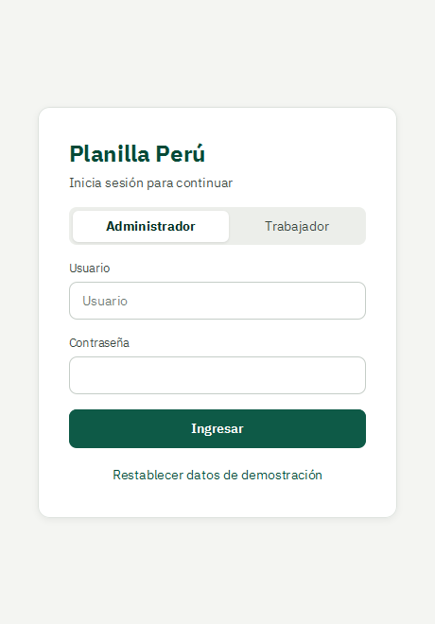
Figura 1. Inicio de sesión

2. Módulo del administrador
El administrador tiene acceso a todas las vistas. El menú lateral se organiza en los grupos Personal, Planilla, Beneficios sociales y Configuración; la barra superior muestra el buscador global de trabajadores, las notificaciones, el periodo de trabajo (mes y año), el estado del periodo y el menú del usuario.

2.1 Inicio (panel principal)
Resumen del periodo: trabajadores en planilla, neto a pagar, aportes del empleador y costo laboral, con la comparación frente al mes anterior. Muestra el ciclo de la planilla en 7 pasos y las acciones rápidas.
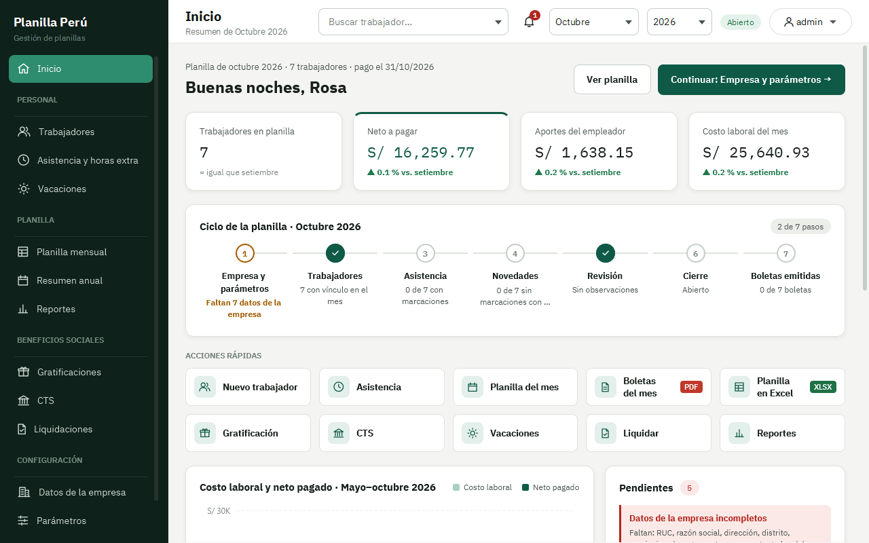
Figura 2. Inicio (panel principal)

2.2 Inicio: vista completa
Panel de inicio completo con el gráfico de costo laboral y neto pagado de los últimos meses, los pendientes, el calendario de obligaciones y la actividad reciente.
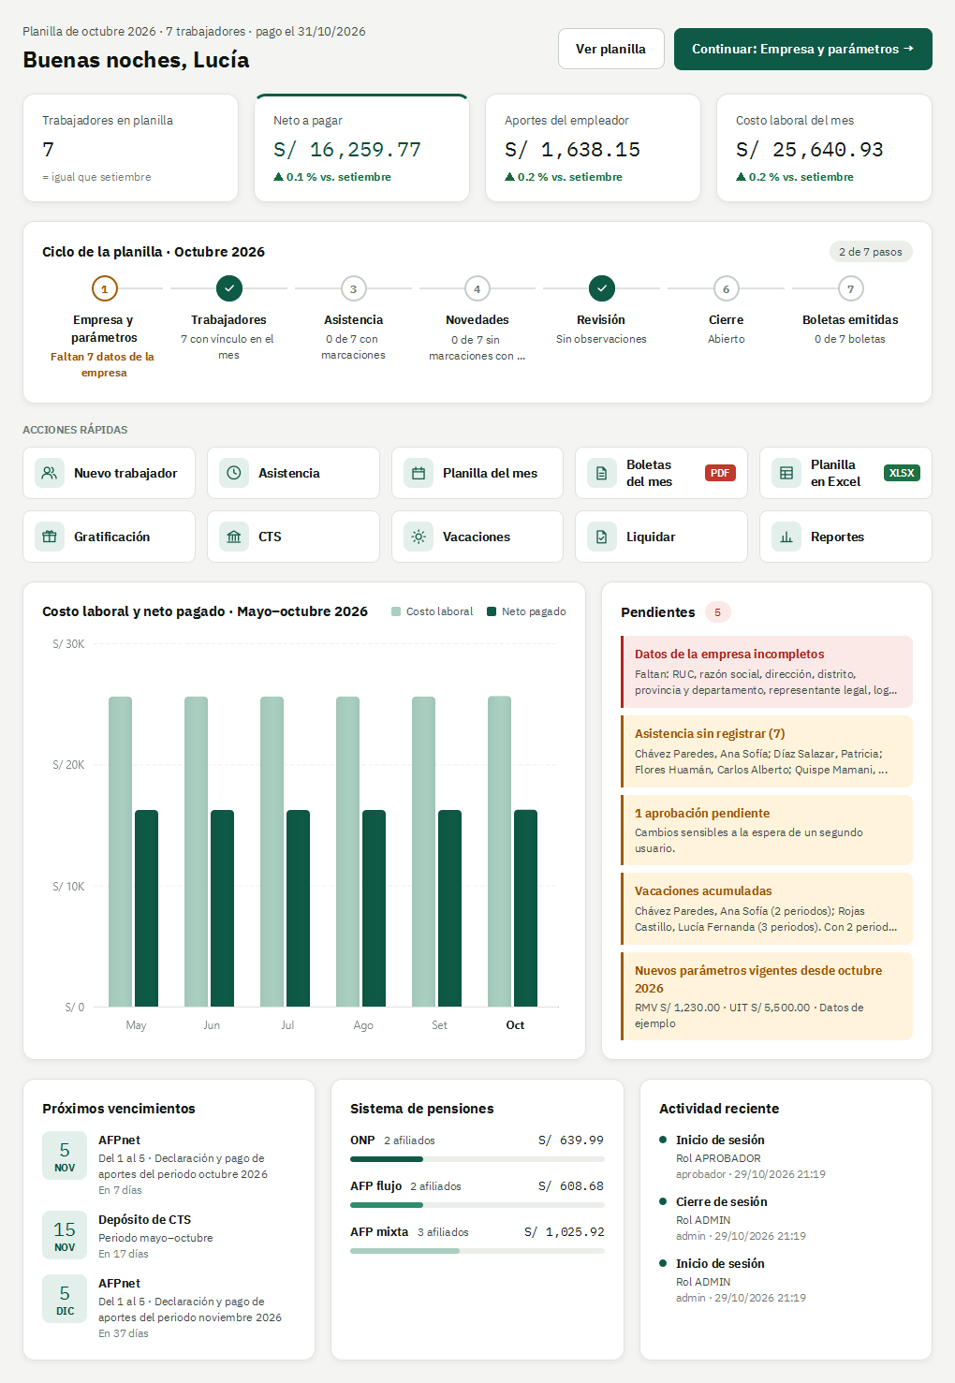
Figura 3. Inicio: vista completa

2.3 Trabajadores
Lista de trabajadores con filtros por área y estado, búsqueda por nombre o documento, importación desde CSV, exportación a Excel y botón para registrar un nuevo trabajador.
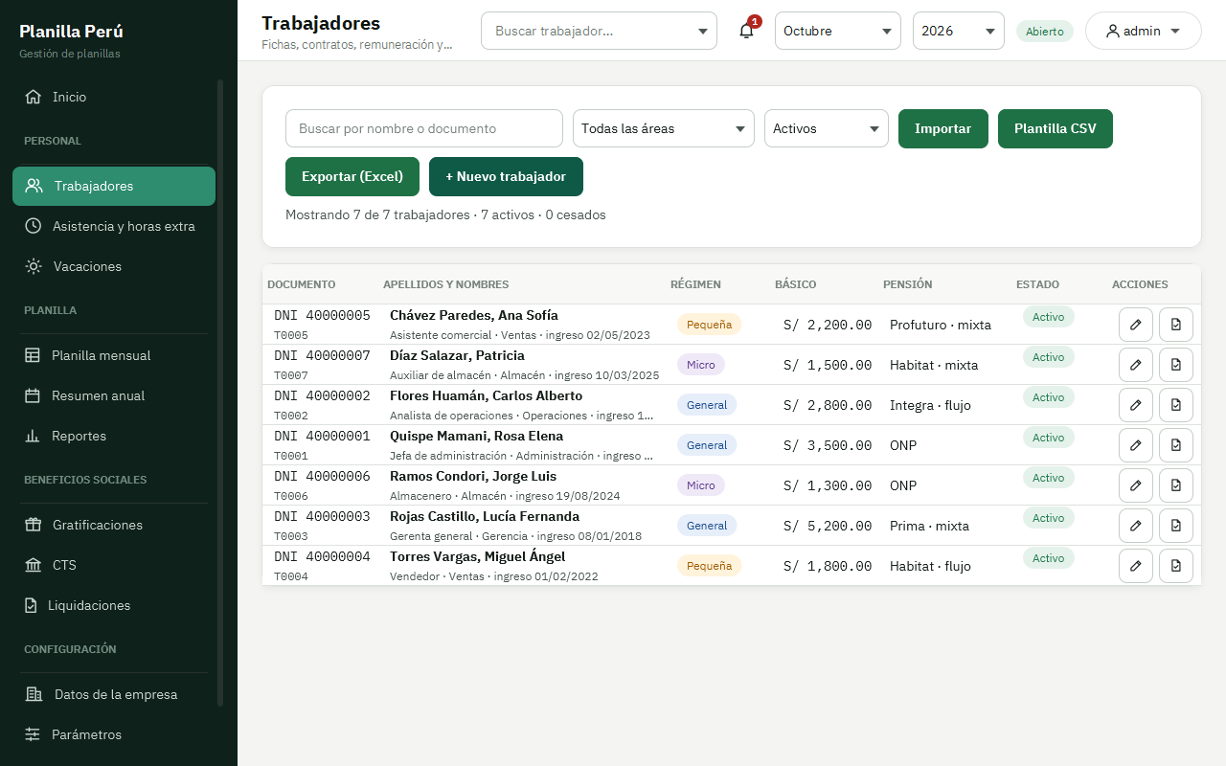
Figura 4. Trabajadores

2.4 Registro de un nuevo trabajador
Formulario modal con datos personales (documento, nombres, contacto, fecha de nacimiento, hijos) y datos laborales (fecha de ingreso, régimen laboral, área, cargo, contrato, sistema de pensiones y remuneración).
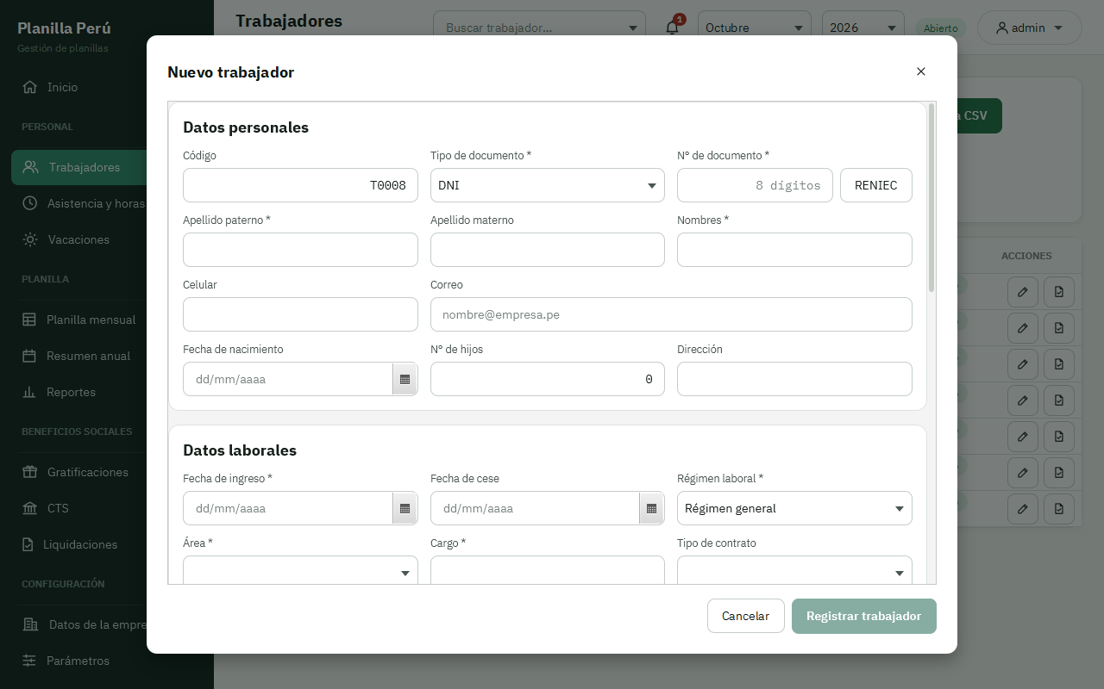
Figura 5. Registro de un nuevo trabajador

2.5 Asistencia y horas extra
Registro de asistencia por trabajador: horario, días laborables, resumen del mes (asistencias, faltas, tardanzas, horas extra al 25 % y 35 %), feriados del mes e importación o exportación en Excel.
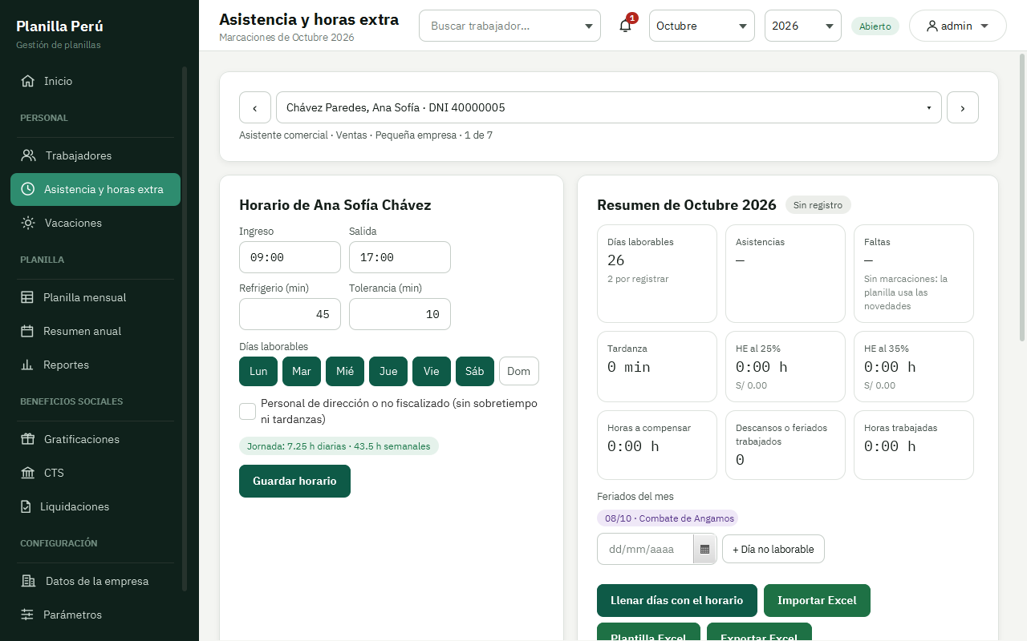
Figura 6. Asistencia y horas extra

3.6 Vacaciones
Récord vacacional a la fecha de todos los trabajadores: meses de servicio, días de derecho, gozados, vendidos, pendientes y planificados, con alertas de periodos acumulados sin gozar.
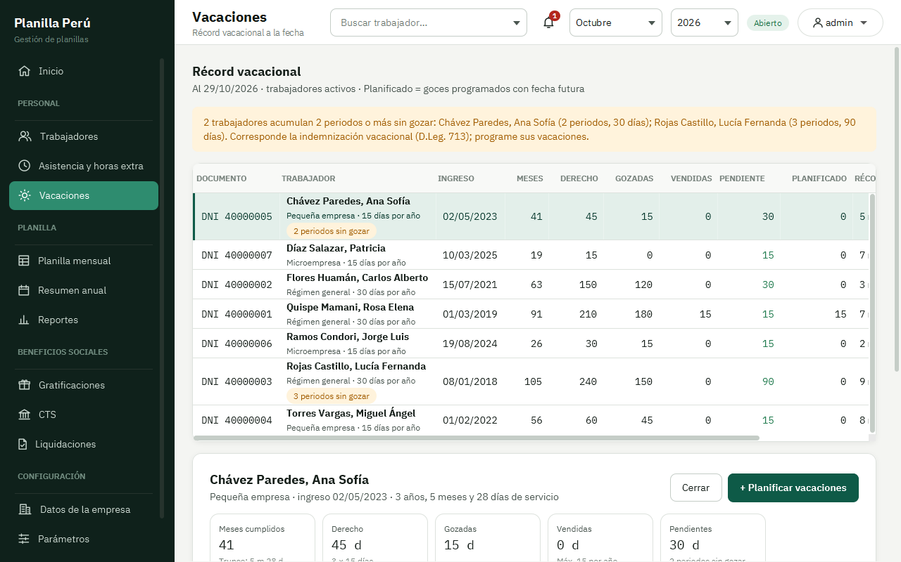
Figura 7. Vacaciones

2.7 Vacaciones: detalle del trabajador
Detalle del récord vacacional de un trabajador con sus periodos y el historial de goces.
Figura 8. Vacaciones: detalle del trabajador

2.8 Vacaciones: planificar goce
Ventana para planificar o registrar un periodo de vacaciones indicando fechas y tipo.
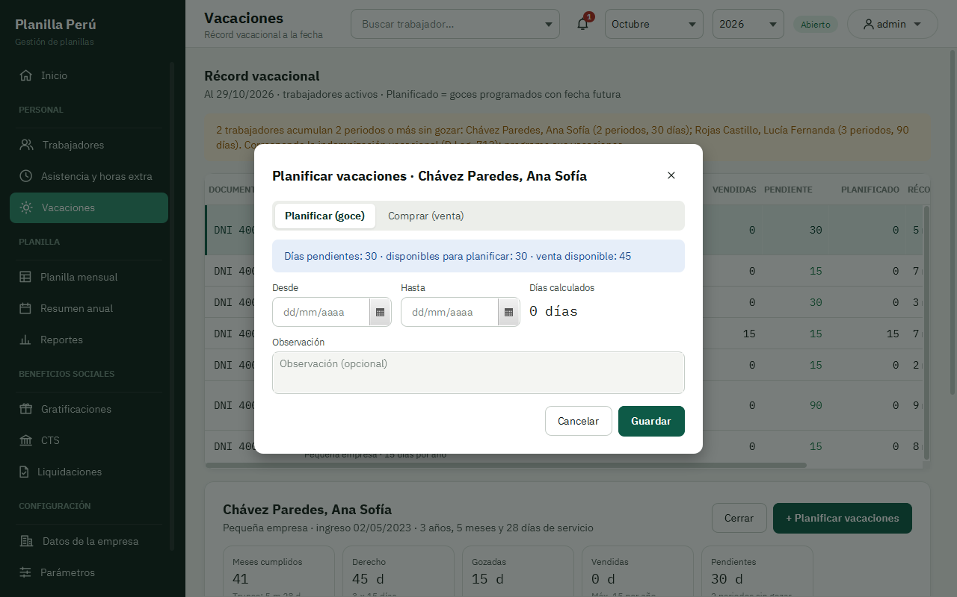
Figura 9. Vacaciones: planificar goce

2.9 Planilla mensual
Planilla del periodo con selector de meses y su estado (abierto, cerrado, futuro), indicadores de ingresos, descuentos, aportes, neto y renta de quinta, tabla resumen o detallada y exportación a Excel o PDF.
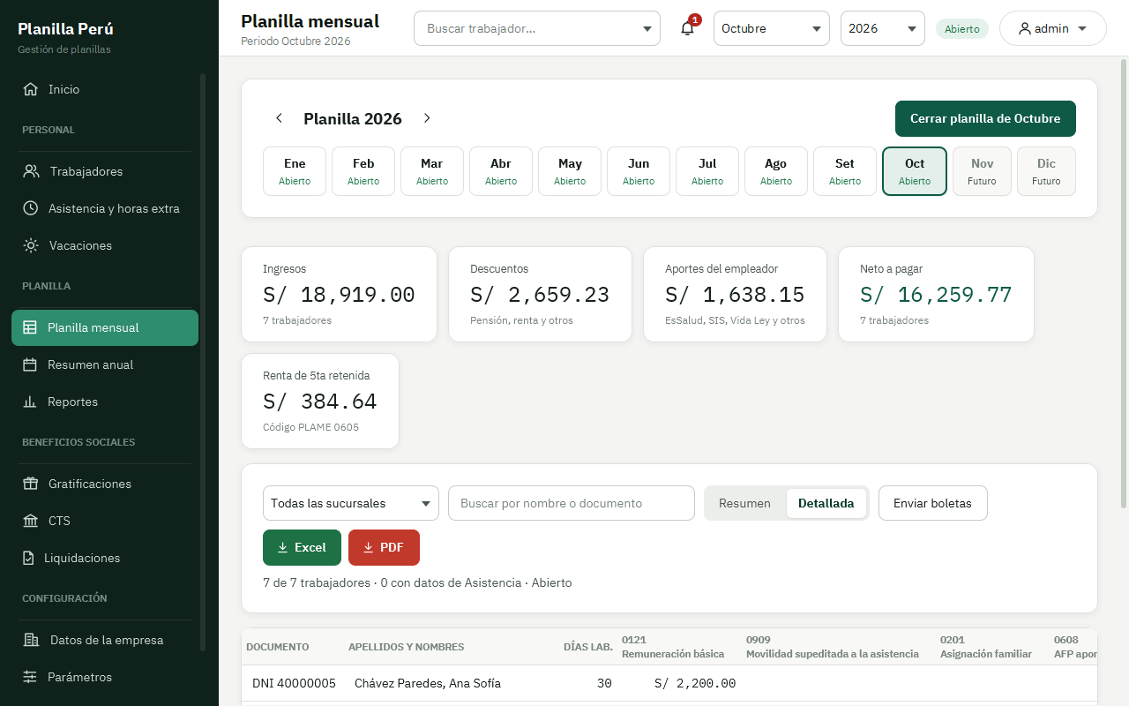
Figura 10. Planilla mensual

2.10 Planilla: novedades del trabajador
Edición de las novedades de un trabajador en el periodo: inasistencias, vacaciones, tardanzas, licencias, feriados trabajados, comisiones, bonificaciones, adelantos, sobretiempo y otros conceptos.
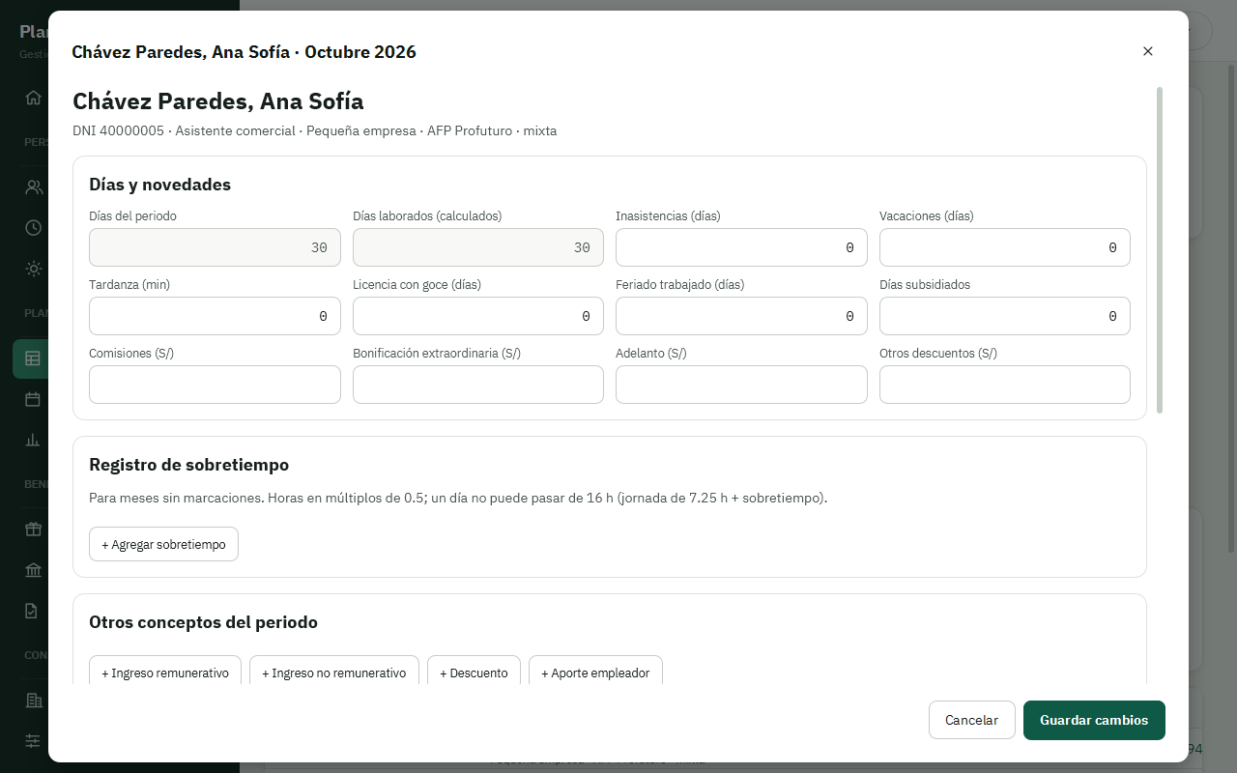
Figura 11. Planilla: novedades del trabajador

2.11 Planilla: vista detallada
Vista detallada de la planilla con todos los conceptos codificados (ingresos, descuentos y aportes) por trabajador.
Figura 12. Planilla: vista detallada

2.12 Boleta de pago
Vista previa de la boleta de pago de remuneraciones en dos copias (empleador y trabajador), con datos de la empresa, del trabajador, remuneraciones, descuentos, aportes y neto a pagar.
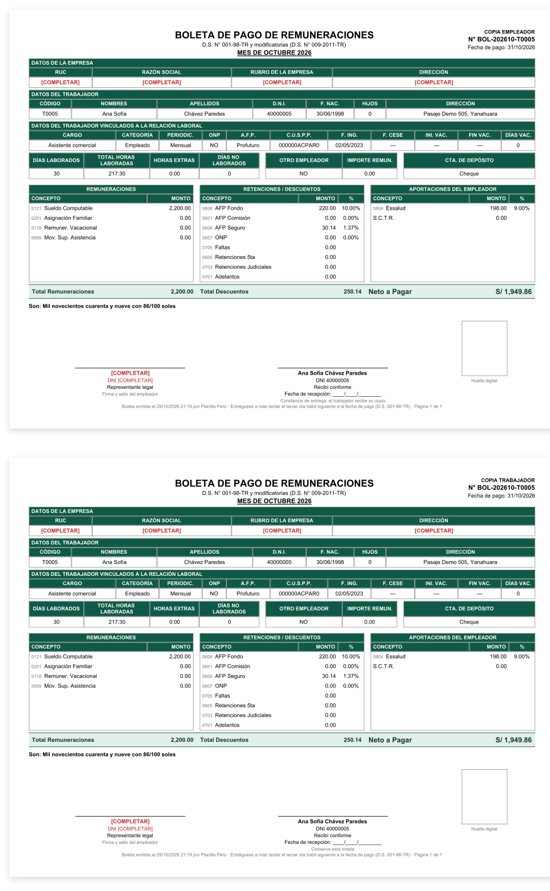
Figura 13. Boleta de pago

2.13 Resumen anual
Acumulado anual de la planilla por trabajador y por mes, con totales de ingresos, descuentos, aportes y neto.
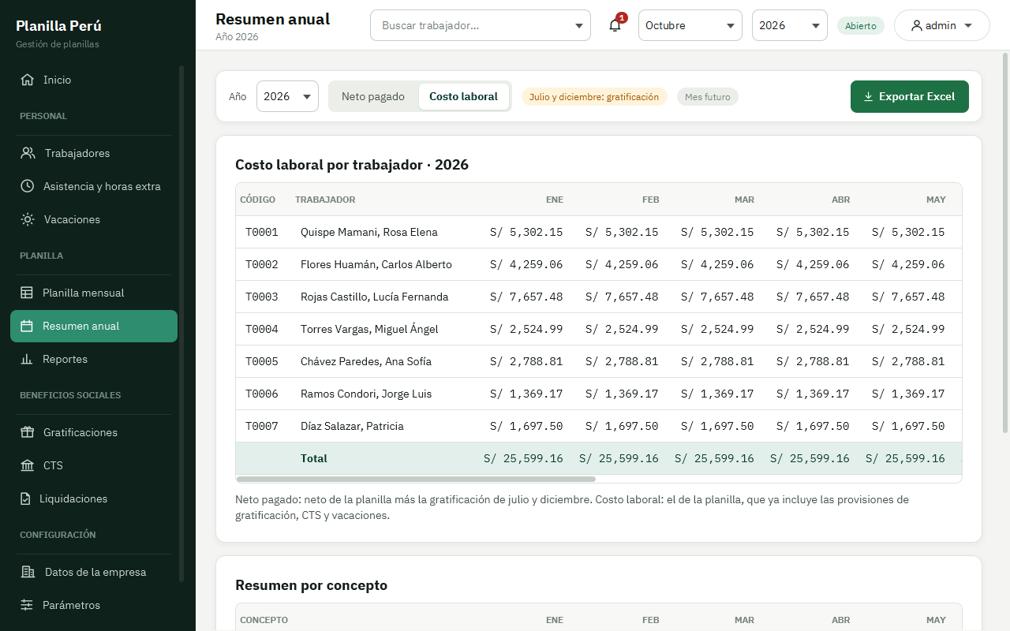
Figura 14. Resumen anual

2.14 Reportes
Catálogo de reportes agrupados en Planilla y pagos, Declaraciones, Beneficios y cese, y Constancias y certificados, con selector de trabajador y vista previa.
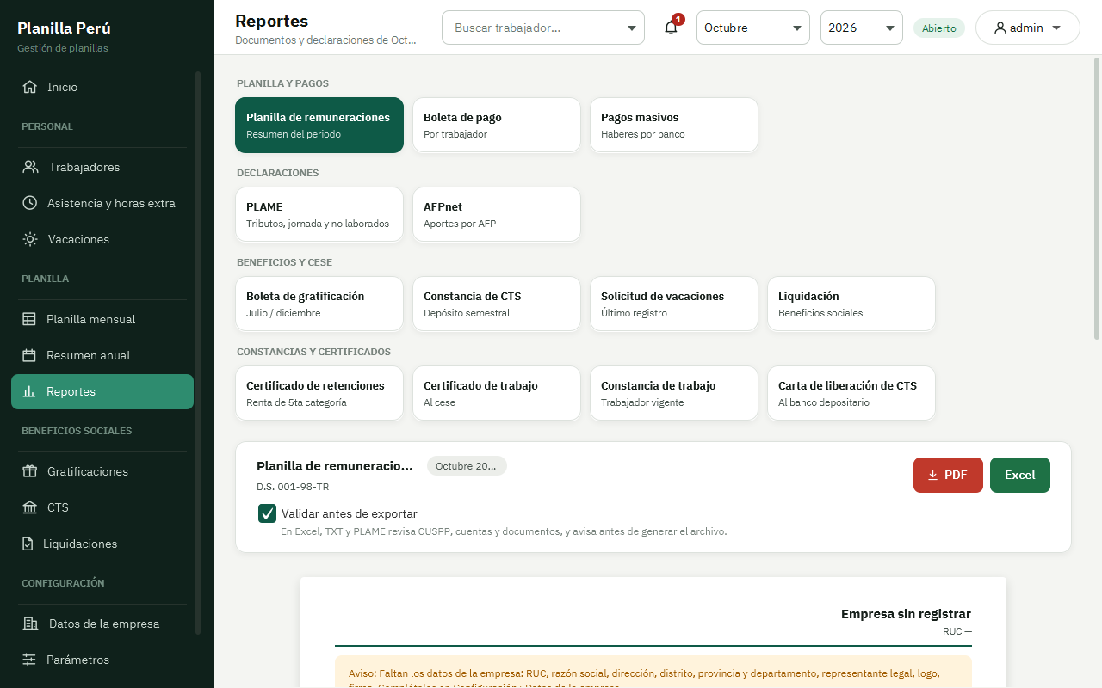
Figura 15. Reportes

2.15 Gratificaciones
Cálculo de la gratificación de julio o diciembre por trabajador con meses computables, remuneración computable, bonificación extraordinaria y total.
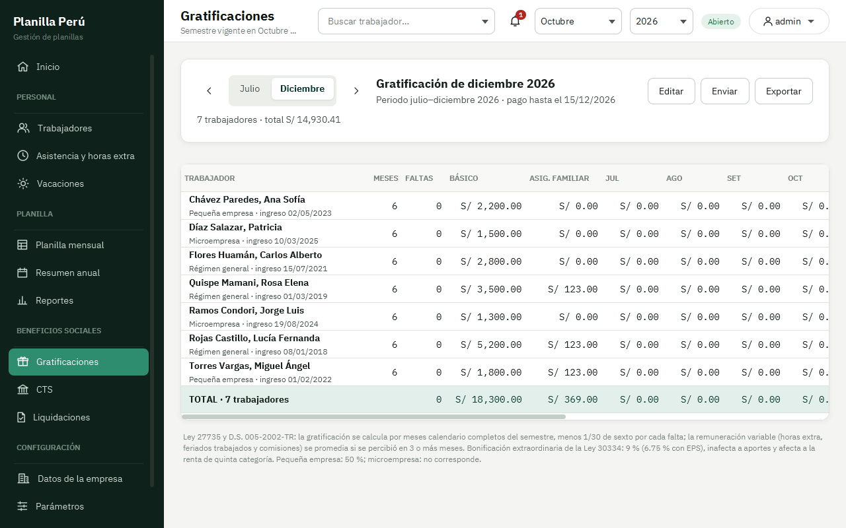
Figura 16. Gratificaciones

2.16 Gratificaciones: edición
Modo de edición de la gratificación para ajustar los datos computables antes de exportar.
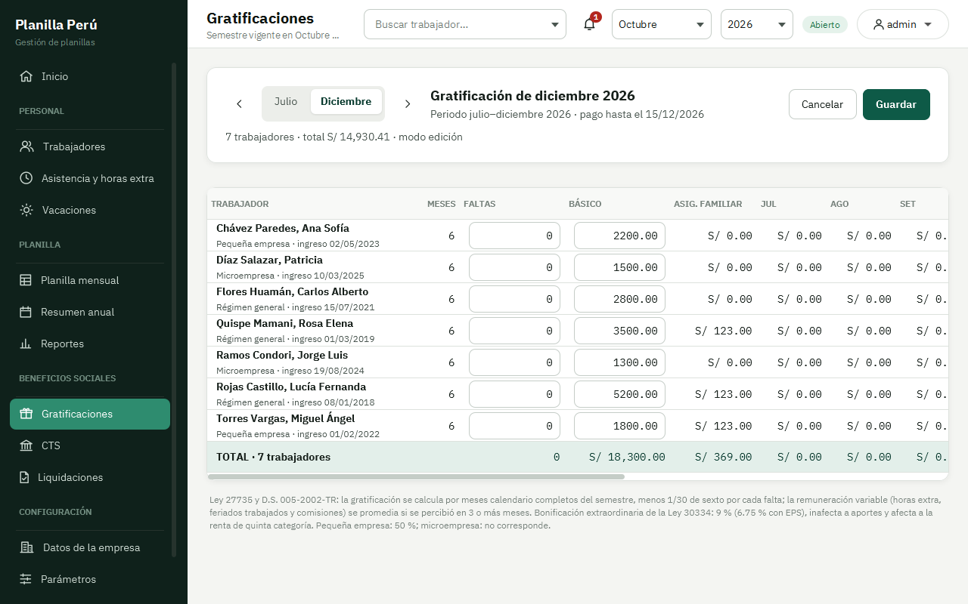
Figura 17. Gratificaciones: edición

2.17 Gratificaciones: exportar
Opciones de exportación de la gratificación: planilla en Excel, boletas en PDF o Word y pagos masivos por banco.
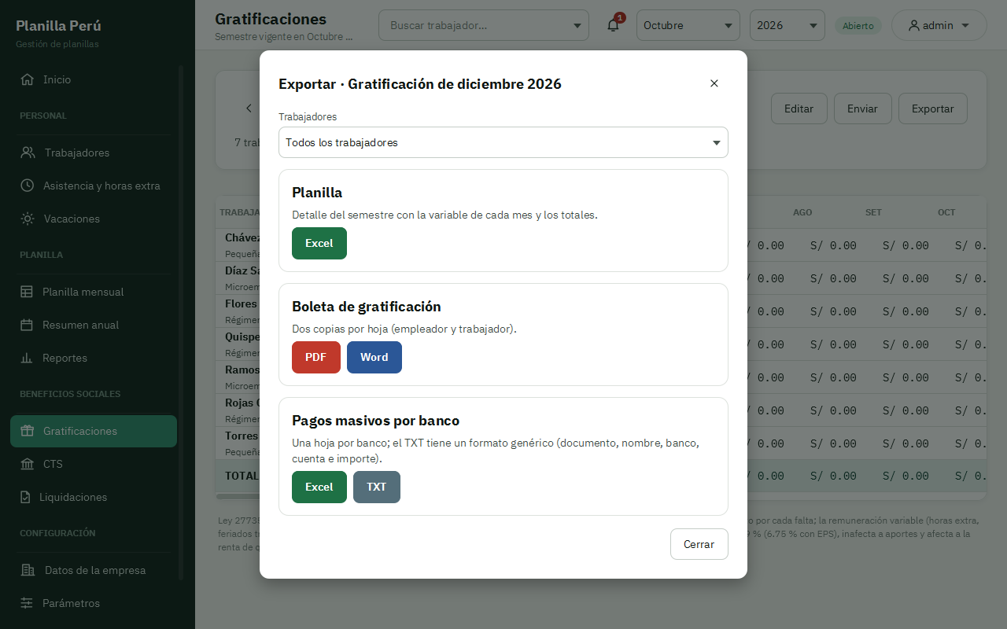
Figura 18. Gratificaciones: exportar

2.18 CTS
Compensación por tiempo de servicios del semestre vigente con la remuneración computable de cada mes y el depósito por trabajador.
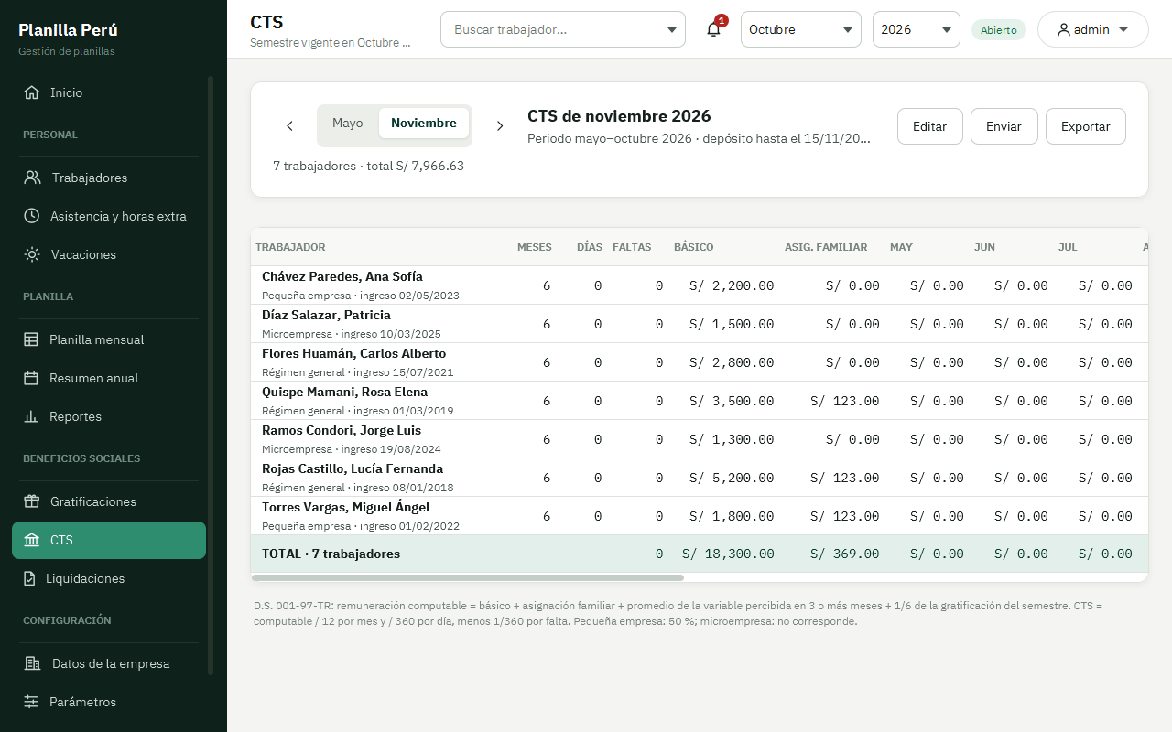
Figura 19. CTS

2.19 CTS: edición
Edición de los datos computables de la CTS antes del depósito.
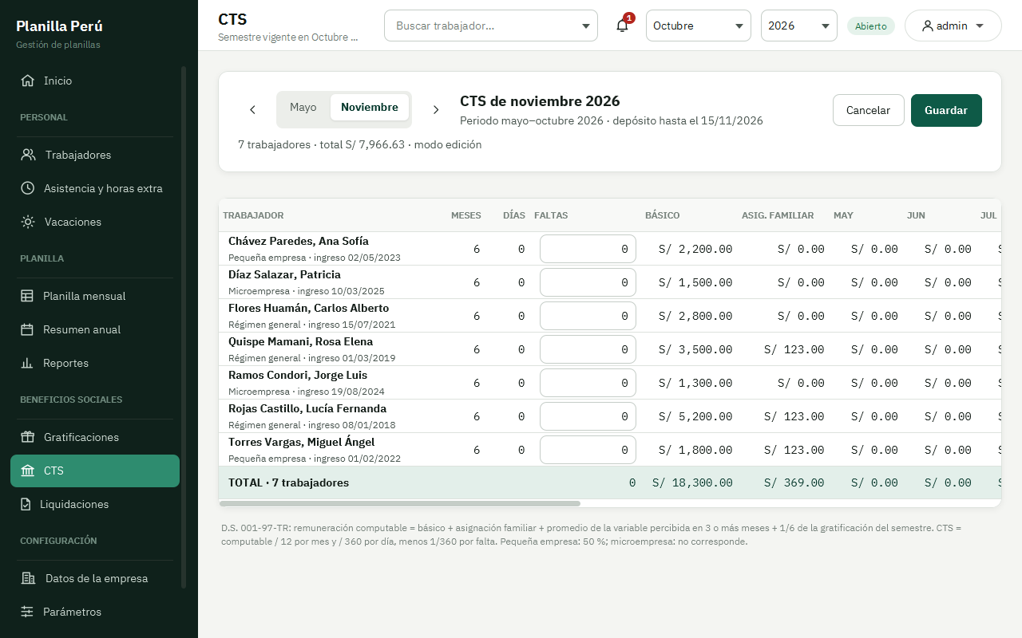
Figura 20. CTS: edición

2.20 CTS: exportar
Exportación de la CTS: planilla del semestre en Excel, liquidación del depósito en PDF o Word y pagos masivos por banco (Excel o TXT).
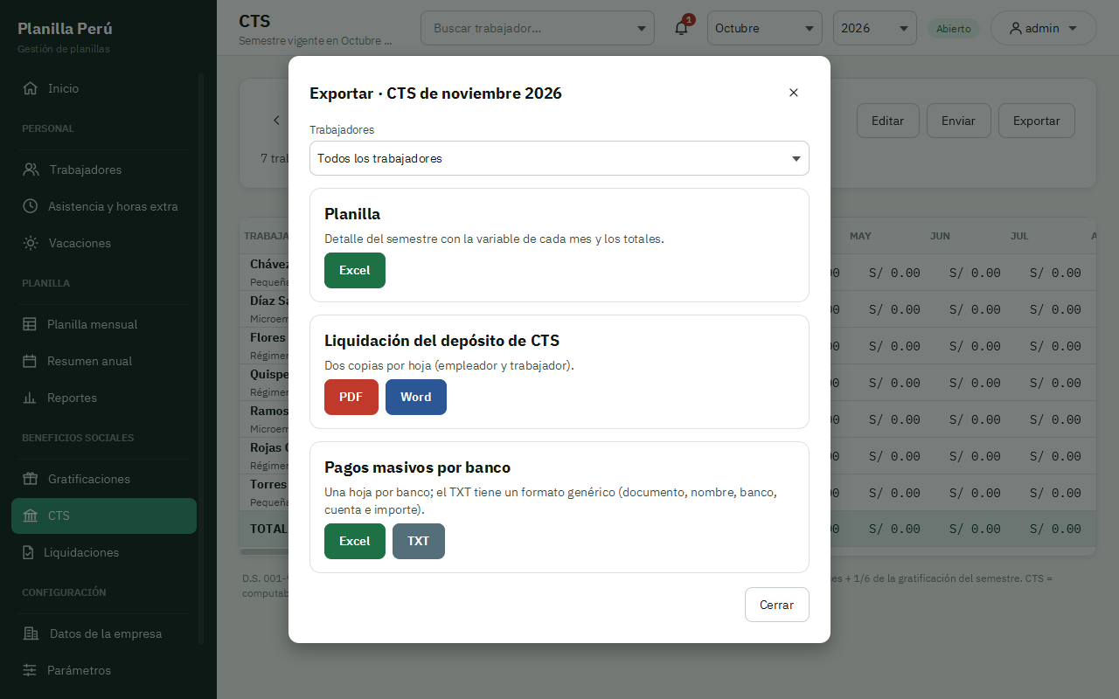
Figura 21. CTS: exportar

2.21 Liquidaciones
Liquidaciones de beneficios sociales registradas, con su estado y el acceso al detalle.
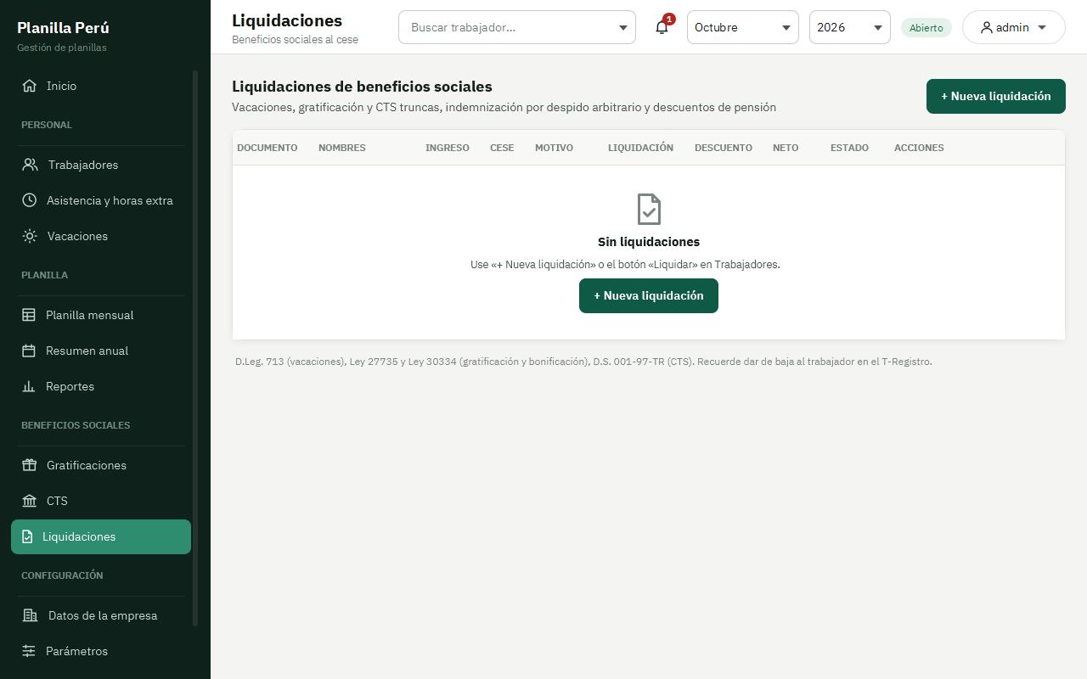
Figura 22. Liquidaciones

2.22 Liquidación: nueva liquidación
Cálculo de la liquidación por cese: motivo, fecha de cese, vacaciones truncas, gratificación trunca, CTS trunca e indemnizaciones.
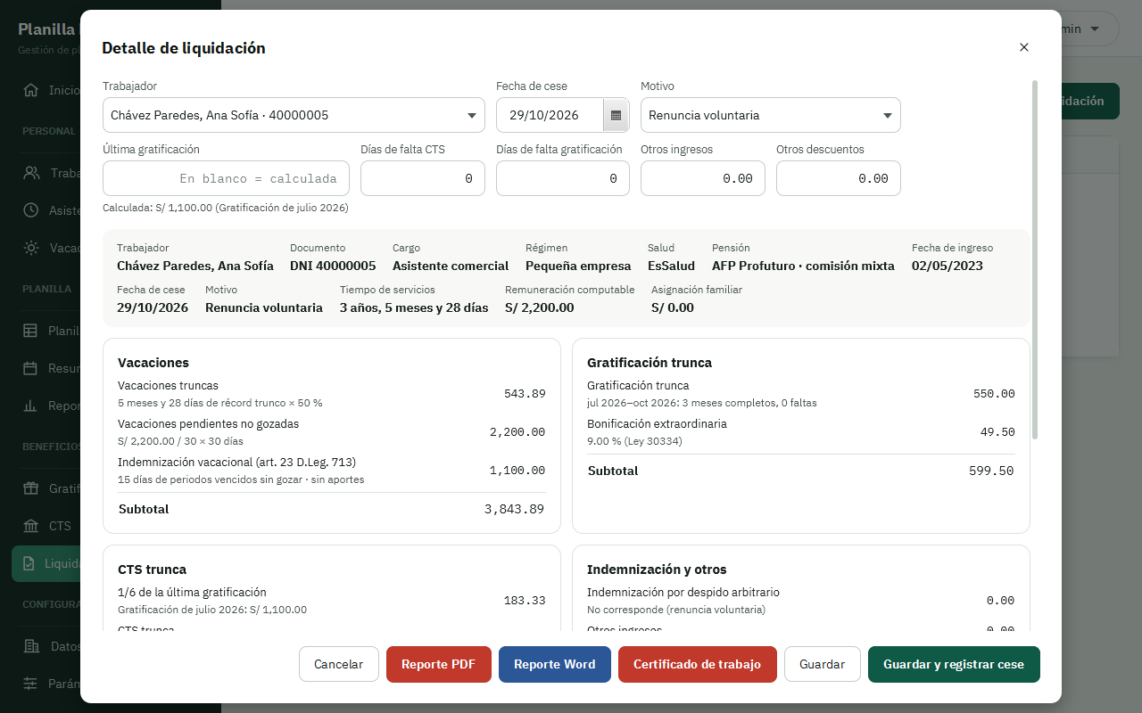
Figura 23. Liquidación: nueva liquidación

2.23 Datos de la empresa
Datos de identificación, domicilio fiscal, contacto, boleta de pago, logo y firma del representante usados en los documentos.
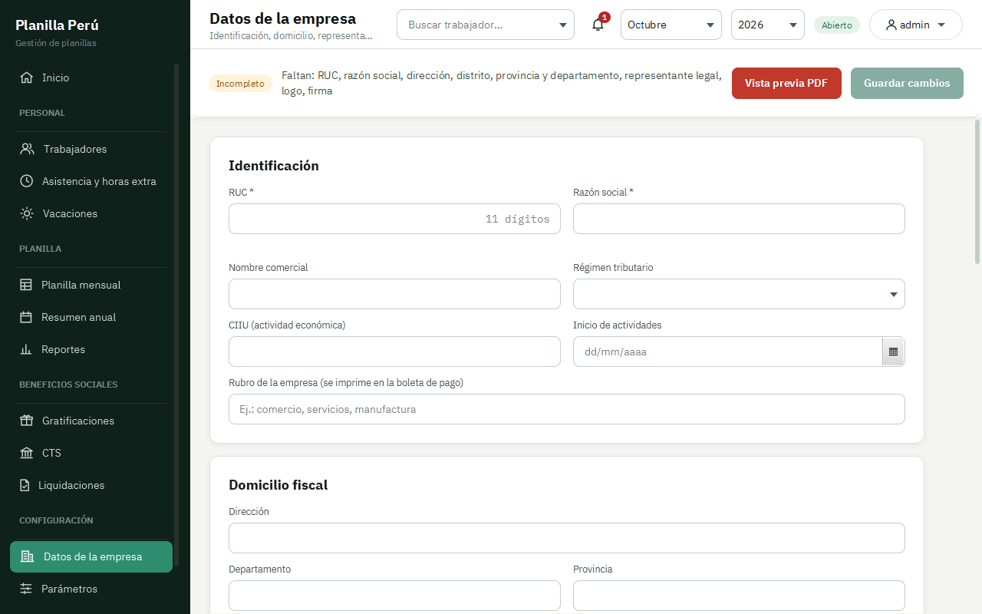
Figura 24. Datos de la empresa

2.24 Parámetros legales
Parámetros versionados por mes: RMV, UIT, tasas de EsSalud, ONP, AFP (comisiones por flujo y mixta, prima de seguro) con su historial de versiones.
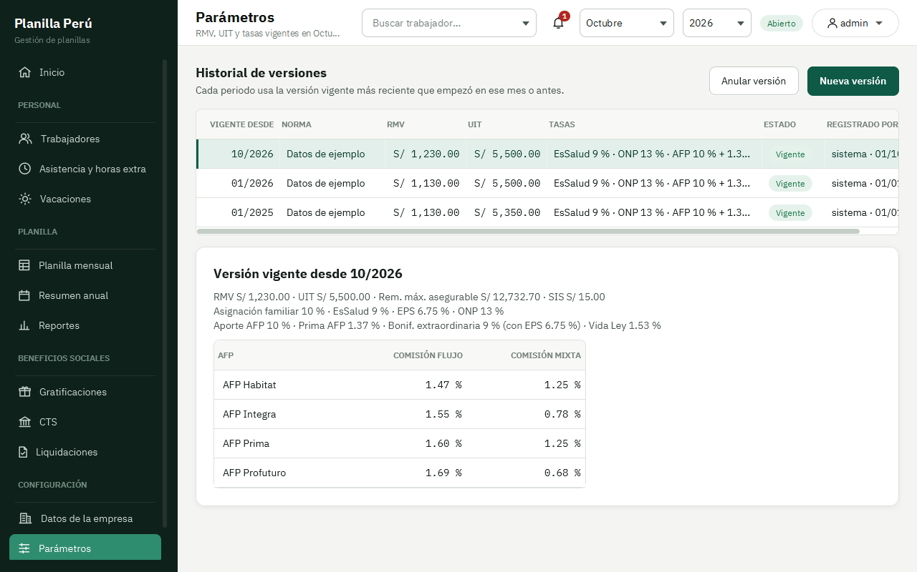
Figura 25. Parámetros legales

2.25 Usuarios y seguridad
Administración de la seguridad con pestañas de usuarios, permisos por rol, reglas activas, aprobaciones y auditoría.
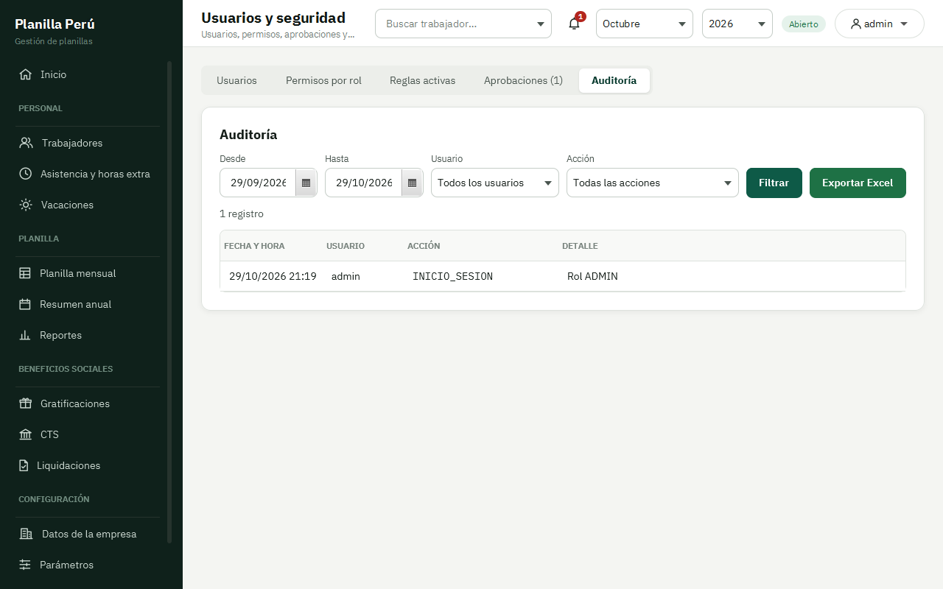
Figura 26. Usuarios y seguridad

2.26 Matriz de permisos por rol
Matriz que muestra qué puede hacer cada rol (Administrador, Aprobador y Trabajador).
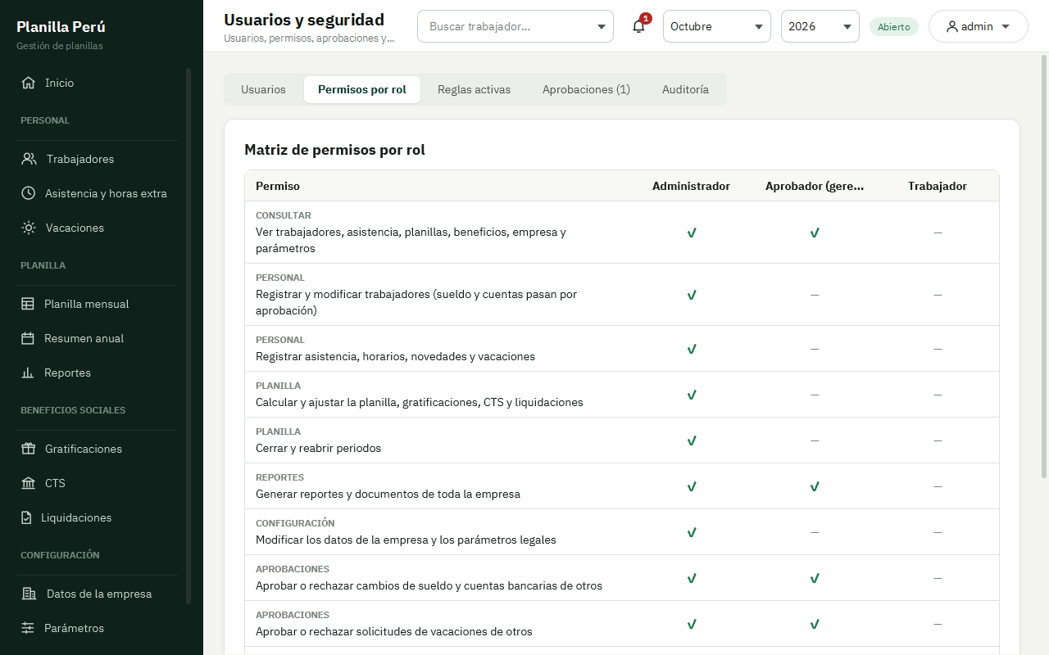
Figura 27. Matriz de permisos por rol

2.27 Auditoría
Registro de auditoría con filtros por fecha, usuario y acción; cada acción importante queda registrada con usuario, fecha y hora, acción y detalle.
Figura 28. Auditoría

3. Reportes y documentos
Desde la vista Reportes se generan los documentos y declaraciones del periodo. Cada reporte muestra una vista previa y los botones de exportación correspondientes (PDF, Word, Excel, TXT o ZIP).

3.1 Planilla de remuneraciones
Resumen de la planilla del periodo, exportable a Excel y PDF.
Figura 29. Planilla de remuneraciones

3.2 Boleta de pago
Boleta por trabajador según el D.S. 001-98-TR, en PDF o Word, una o todas, con opción de dos copias y envío por correo.
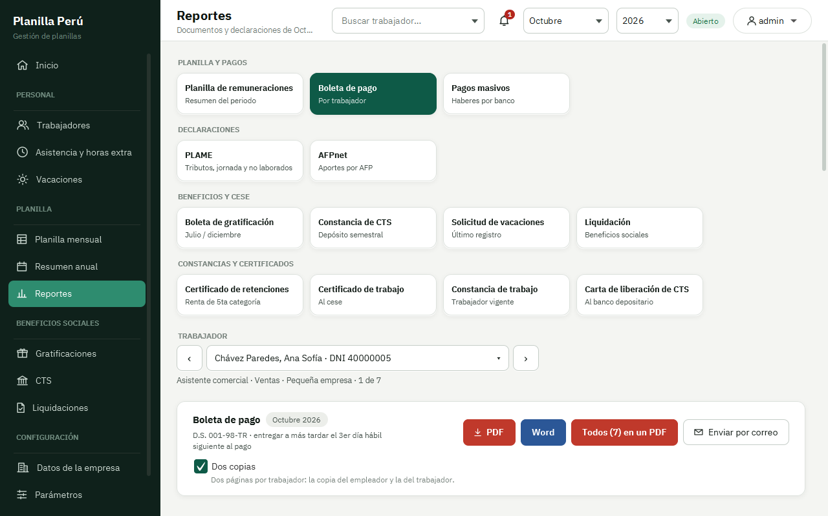
Figura 30. Boleta de pago

3.3 Pagos masivos
Haberes a pagar agrupados por banco para la carga masiva de pagos.
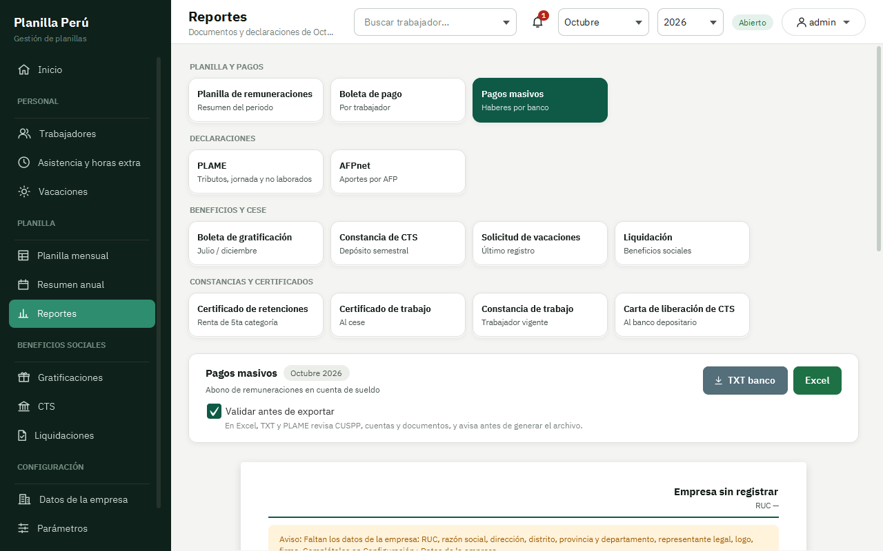
Figura 31. Pagos masivos

3.4 PLAME
Archivos de tributos, jornada laboral y días no laborados para importar en el PDT PLAME de SUNAT.
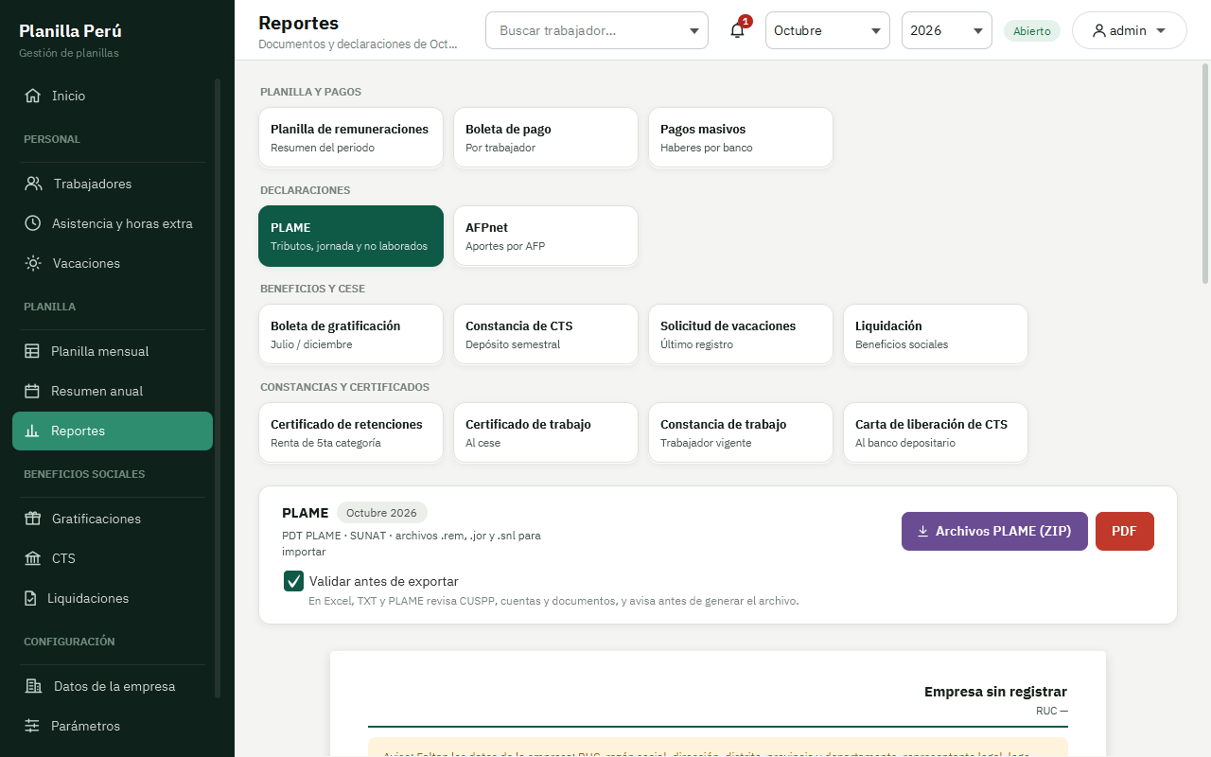
Figura 32. PLAME

3.5 AFPnet
Aportes a las AFP por trabajador para la declaración en AFPnet.
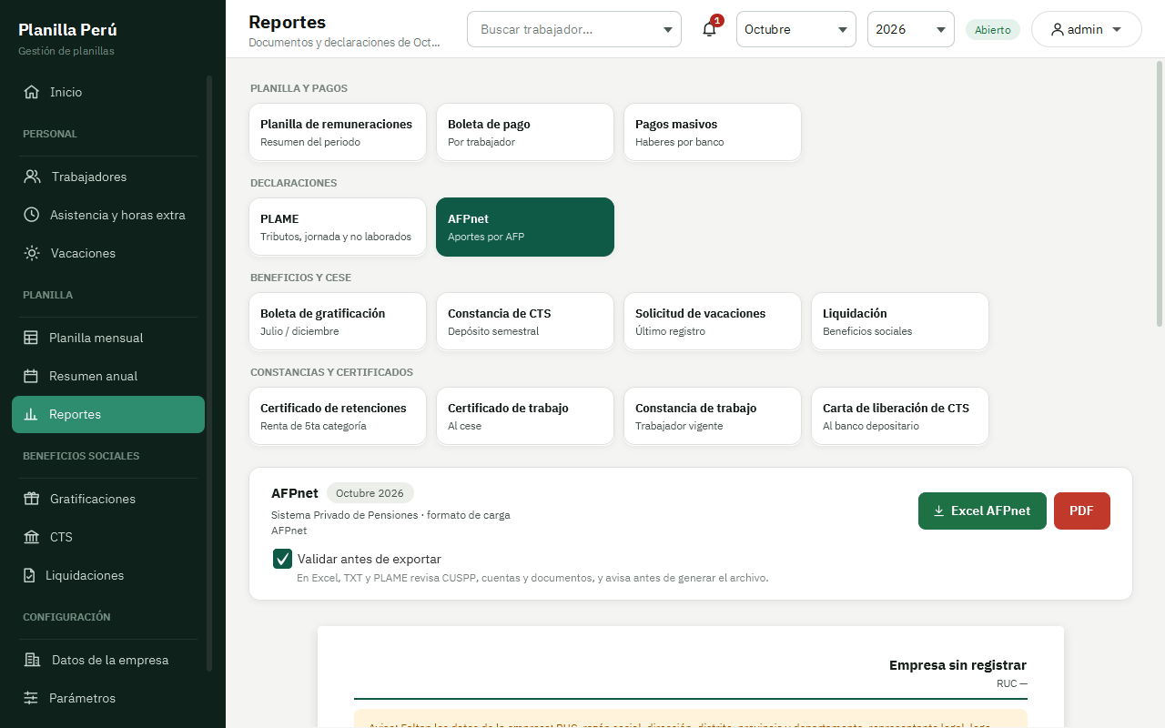
Figura 33. AFPnet

3.6 Boleta de gratificación
Boleta de la gratificación de julio o diciembre.
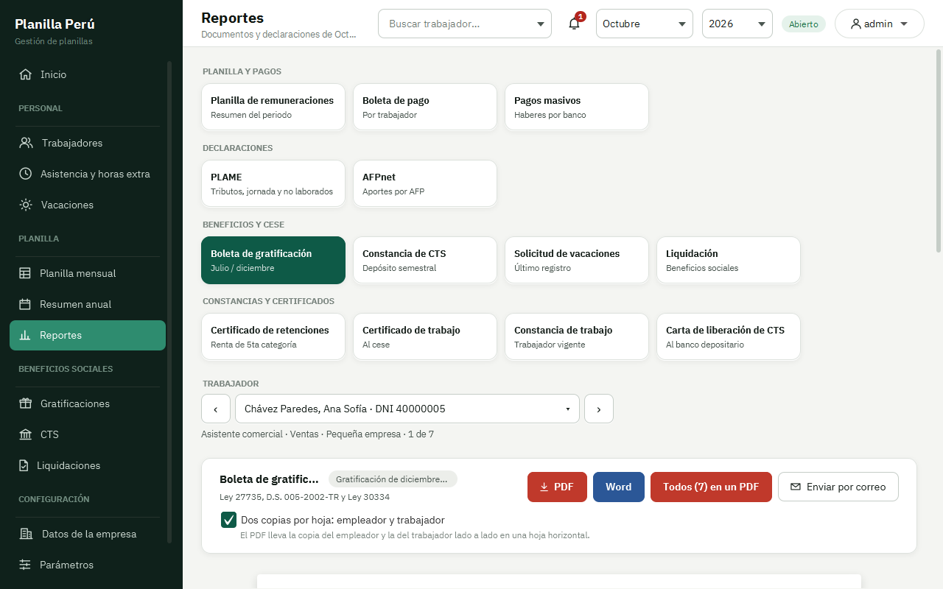
Figura 34. Boleta de gratificación

3.7 Constancia de CTS
Constancia del depósito semestral de CTS.
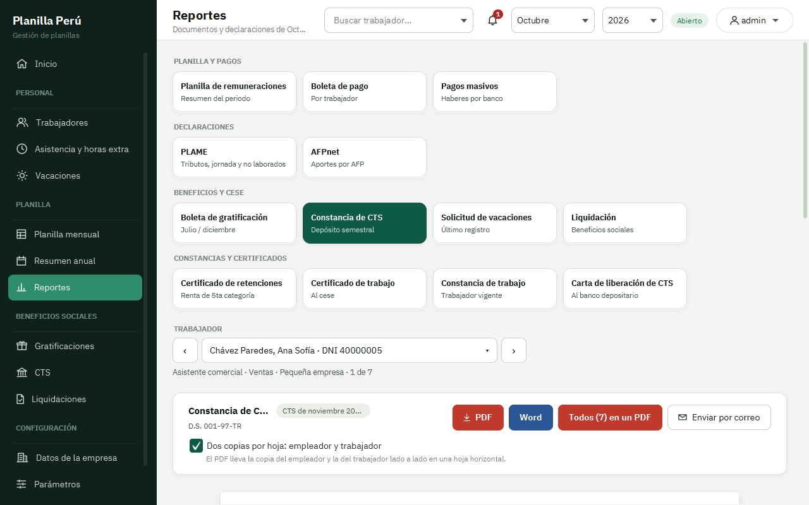
Figura 35. Constancia de CTS

3.8 Solicitud de vacaciones
Formato de solicitud del último registro de vacaciones del trabajador.
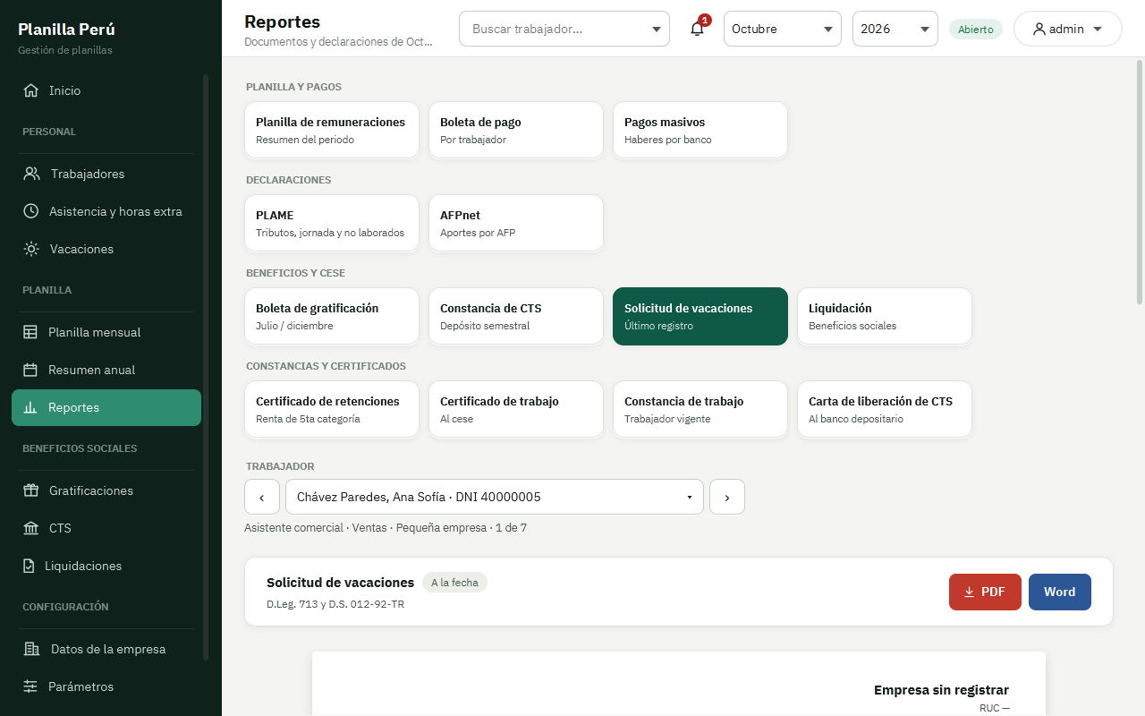
Figura 36. Solicitud de vacaciones

3.9 Liquidación de beneficios sociales
Documento de la liquidación por cese del trabajador.
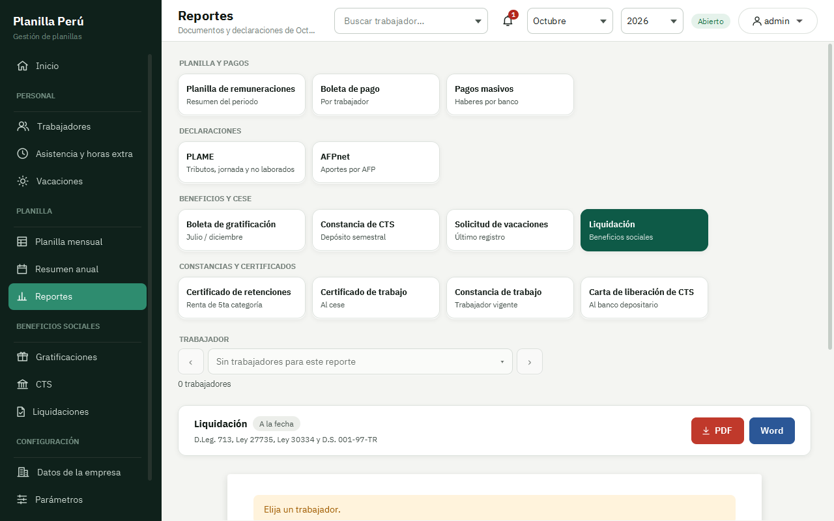
Figura 37. Liquidación de beneficios sociales

3.10 Certificado de retenciones
Certificado de rentas y retenciones de quinta categoría.
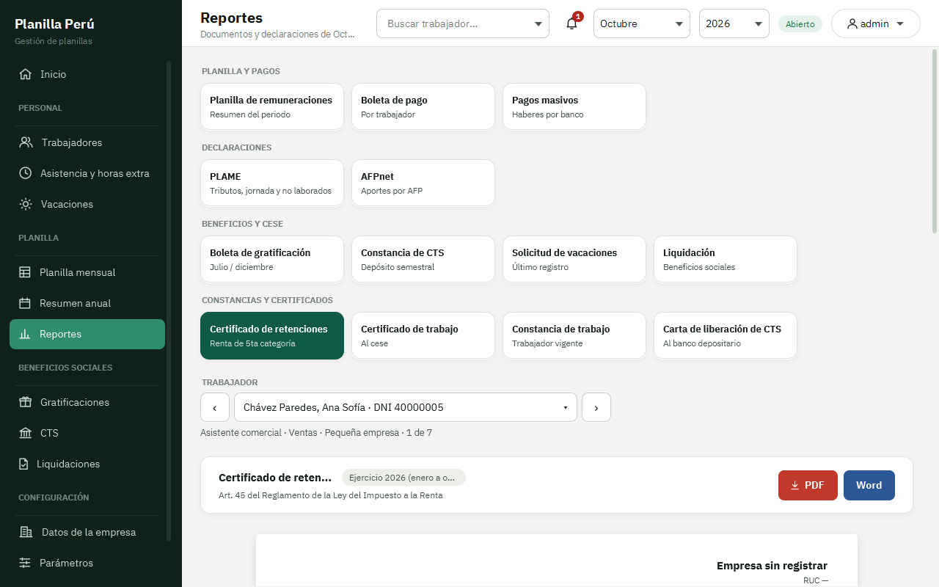
Figura 38. Certificado de retenciones

3.11 Certificado de trabajo
Certificado emitido al cese del trabajador.
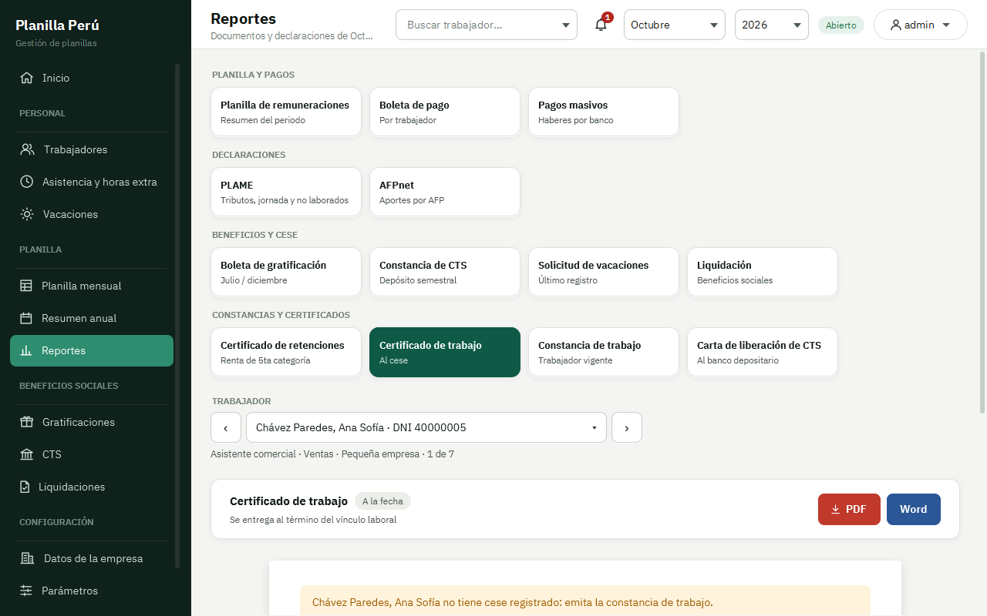
Figura 39. Certificado de trabajo

3.12 Constancia de trabajo
Constancia para un trabajador vigente.
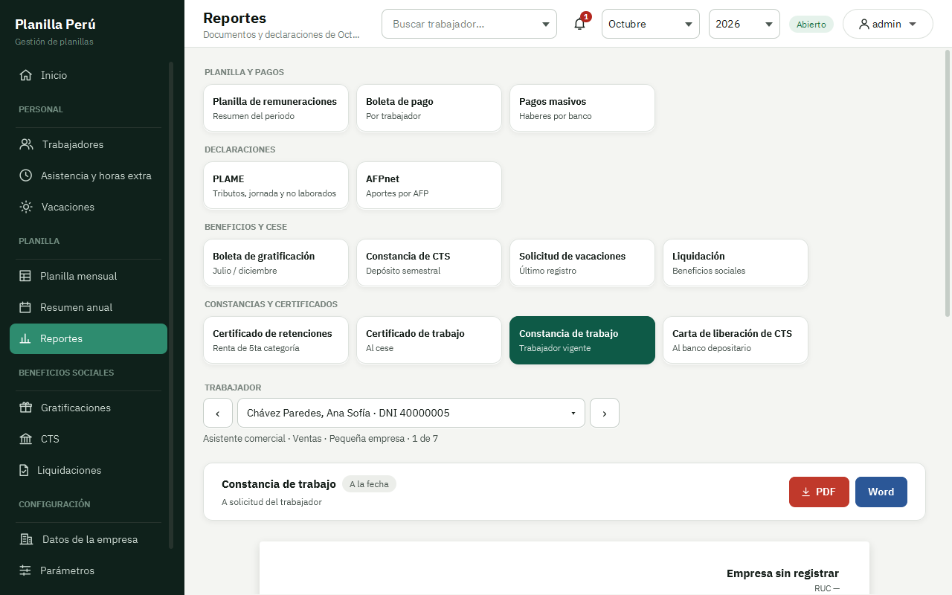
Figura 40. Constancia de trabajo

3.13 Carta de liberación de CTS
Carta dirigida al banco depositario para liberar la CTS al cese.
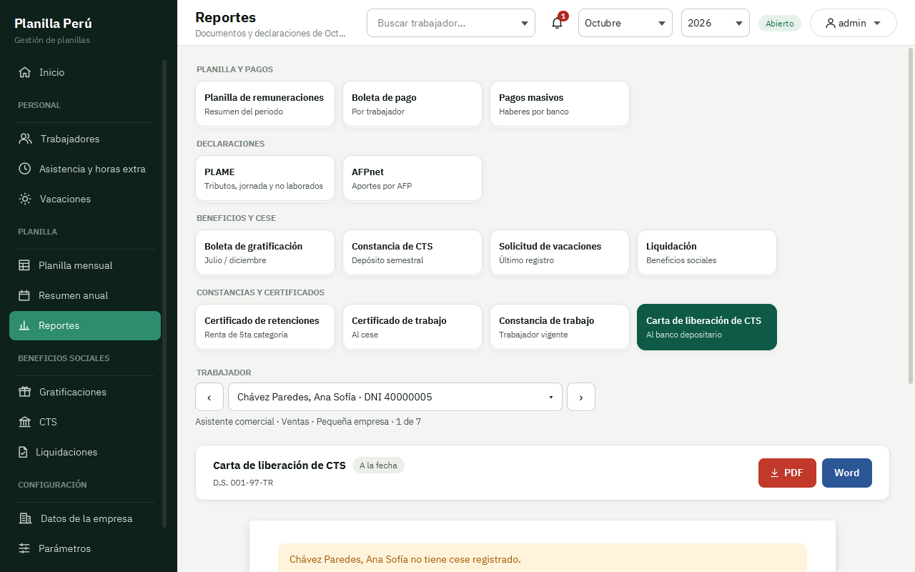
Figura 41. Carta de liberación de CTS

4. Módulo del aprobador (gerencia)
El aprobador consulta la información de la planilla, genera reportes y resuelve las solicitudes que requieren doble control: cambios de sueldo, de cuentas bancarias y solicitudes de vacaciones. No puede registrar ni modificar datos.

4.1 Inicio del aprobador
Panel principal visto por el rol aprobador, con los indicadores del periodo y las aprobaciones pendientes.
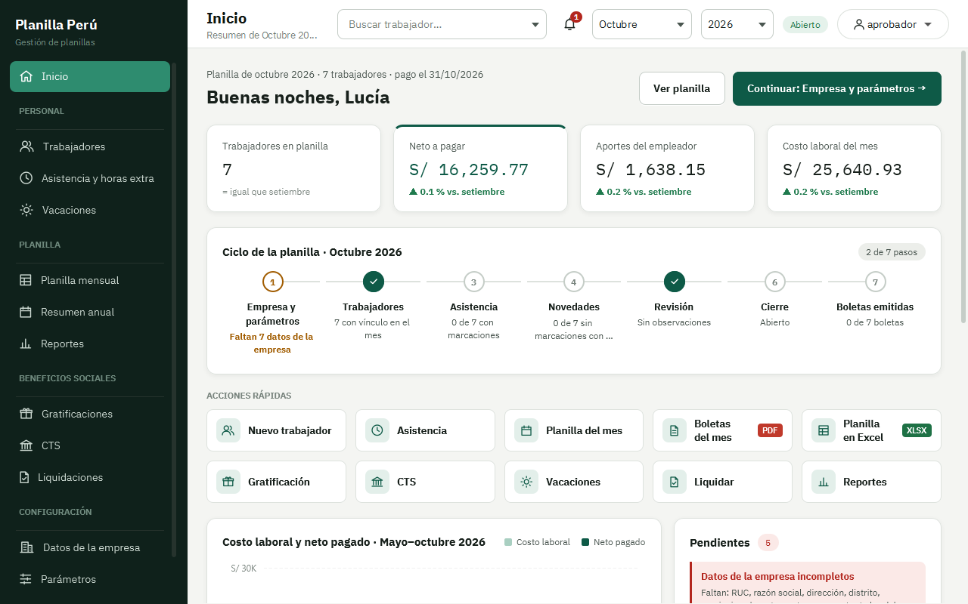
Figura 42. Inicio del aprobador

4.2 Trabajadores (solo lectura)
Lista de trabajadores sin los botones de registro y edición.
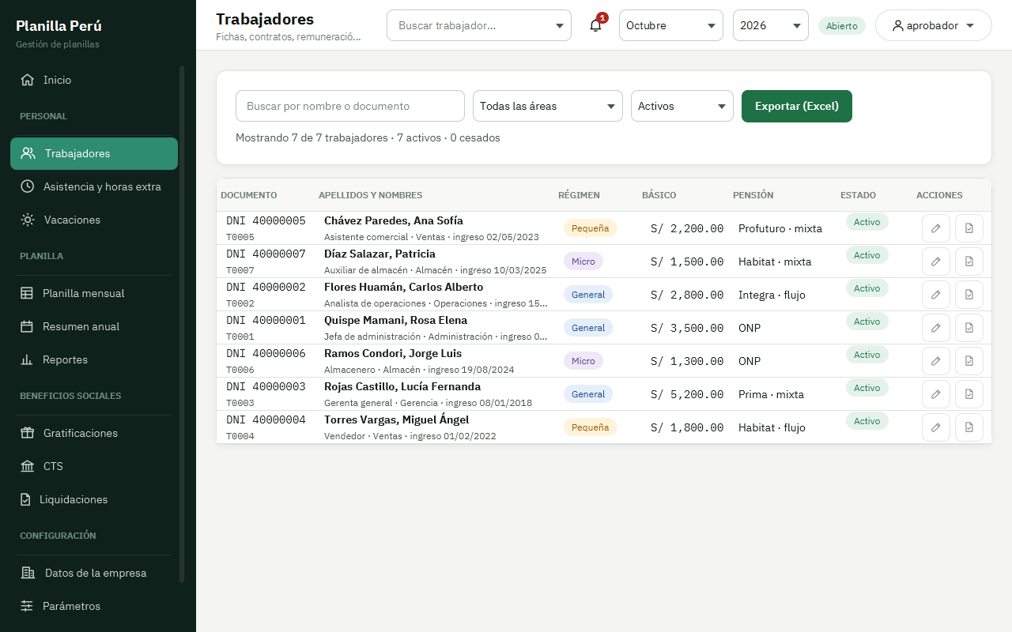
Figura 43. Trabajadores (solo lectura)

4.3 Planilla mensual (consulta)
Planilla del periodo en modo consulta.
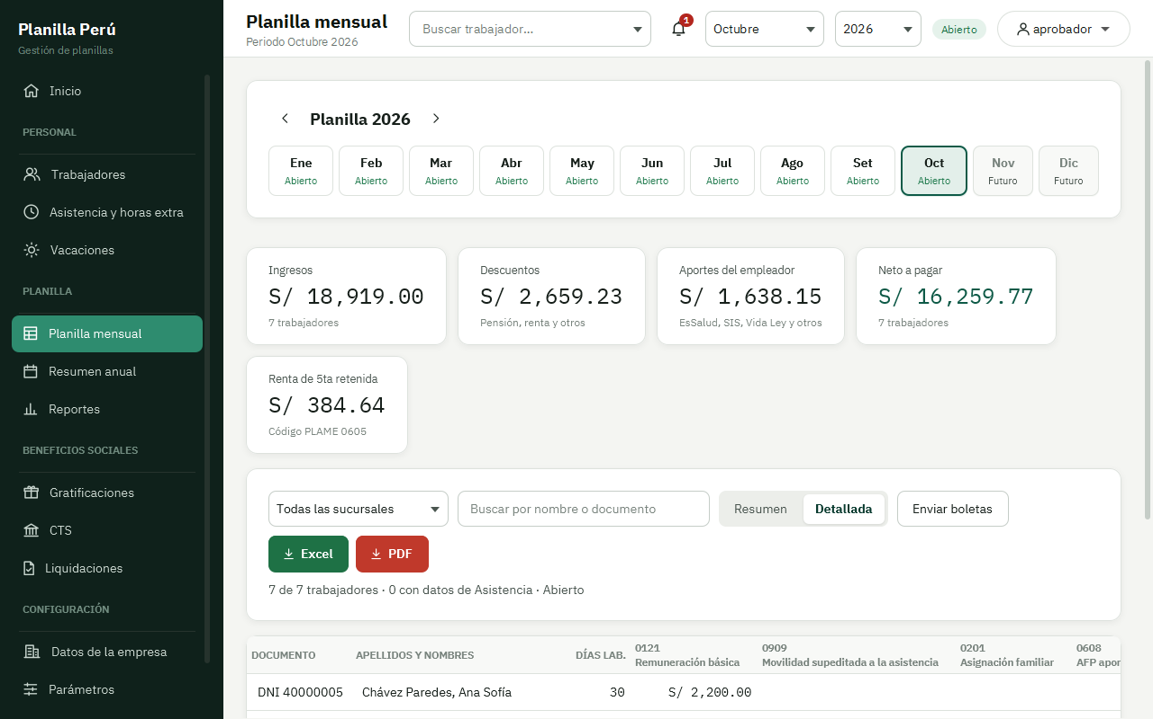
Figura 44. Planilla mensual (consulta)

4.4 Vacaciones (consulta)
Récord vacacional disponible para revisar y resolver solicitudes.
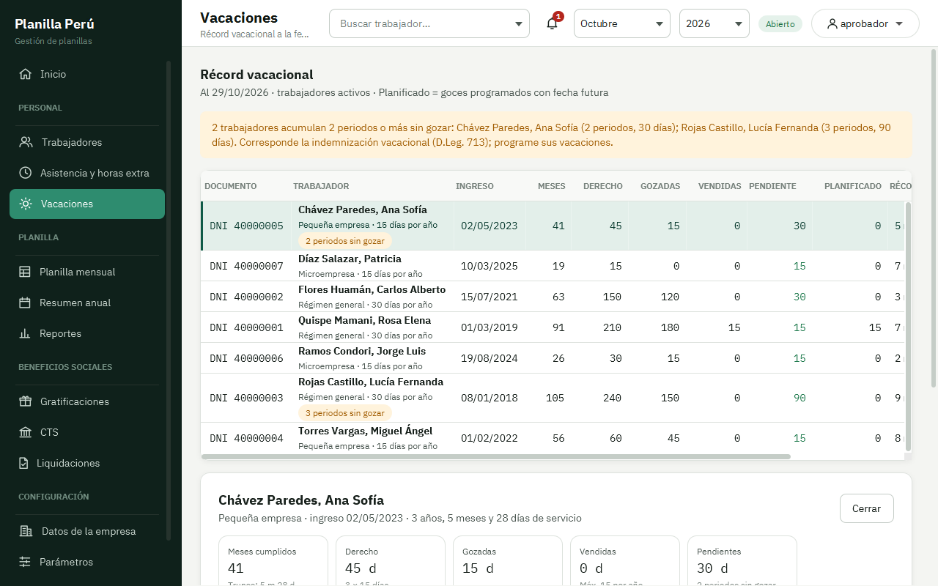
Figura 45. Vacaciones (consulta)

4.5 Usuarios y seguridad: aprobaciones
Cola de aprobaciones donde el aprobador acepta o rechaza los cambios solicitados.
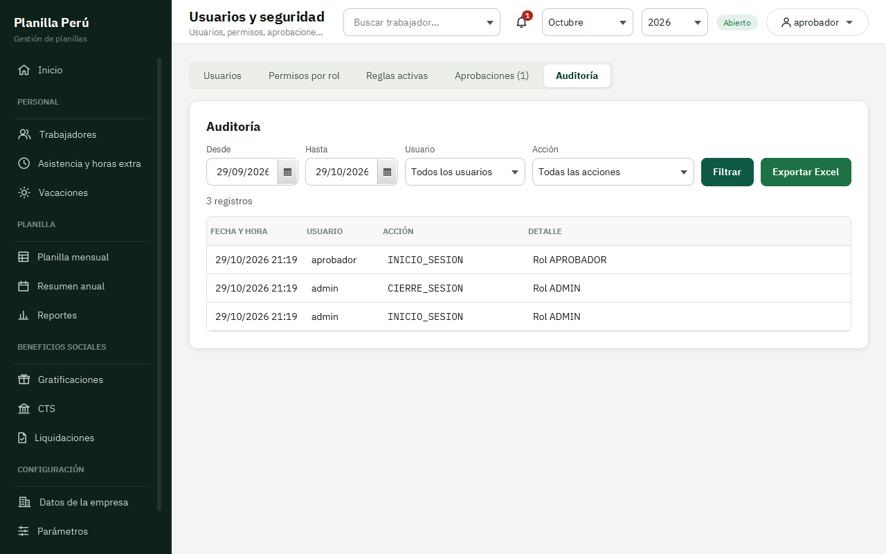
Figura 46. Usuarios y seguridad: aprobaciones

4.6 Permisos por rol
Matriz de permisos vista por el aprobador.
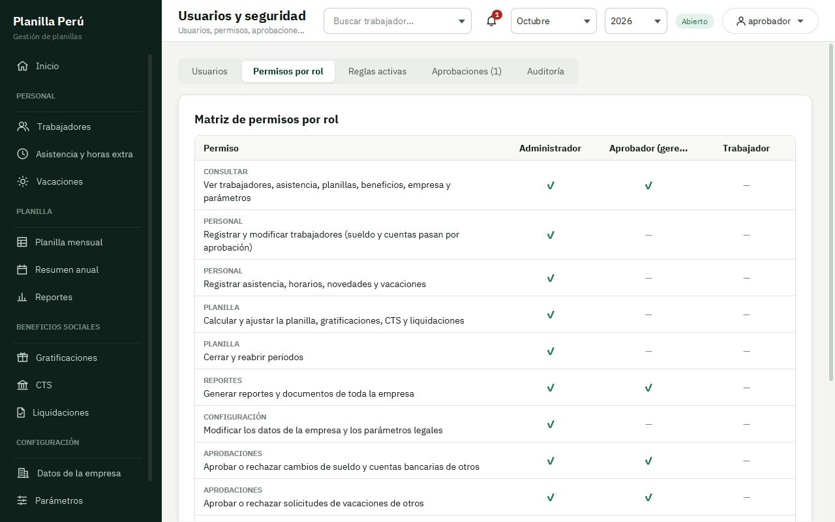
Figura 47. Permisos por rol

5. Portal del trabajador
El trabajador ingresa con su número de DNI y accede solo a su propia información: boletas y documentos, reportes personales, asistencia, vacaciones y datos personales.

5.1 Mis documentos
Boletas de pago por periodo con su estado. Las boletas se publican al cerrar la planilla y el trabajador confirma su recepción (cargo electrónico).
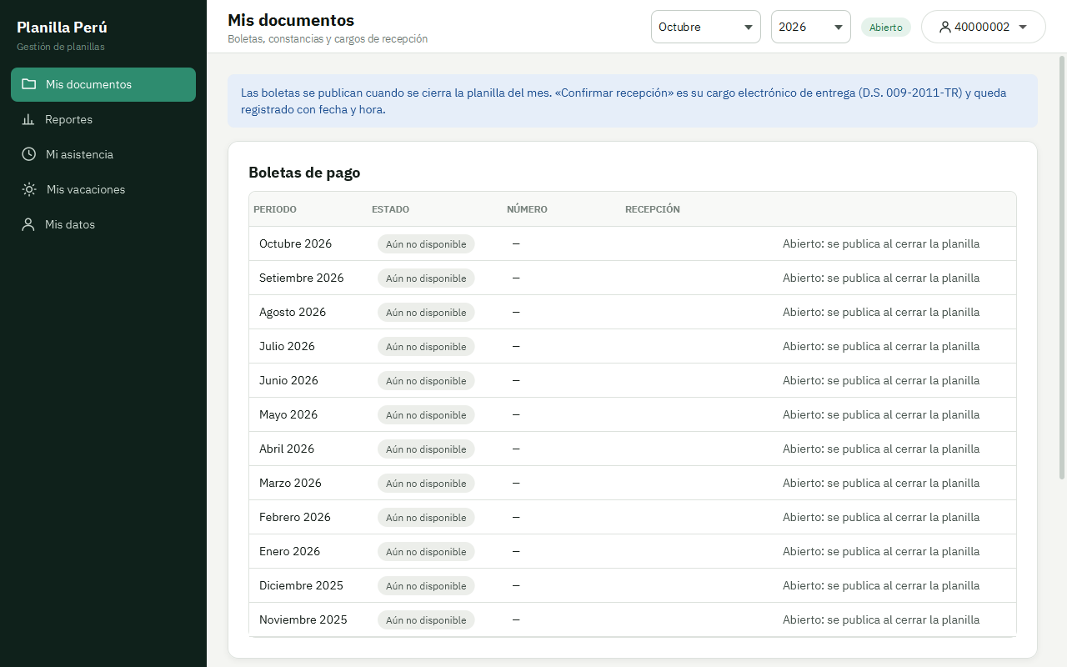
Figura 48. Mis documentos

5.2 Reportes del trabajador
Documentos personales disponibles: boleta de pago, gratificación, CTS, certificado de retenciones, constancia de trabajo y solicitud de vacaciones.
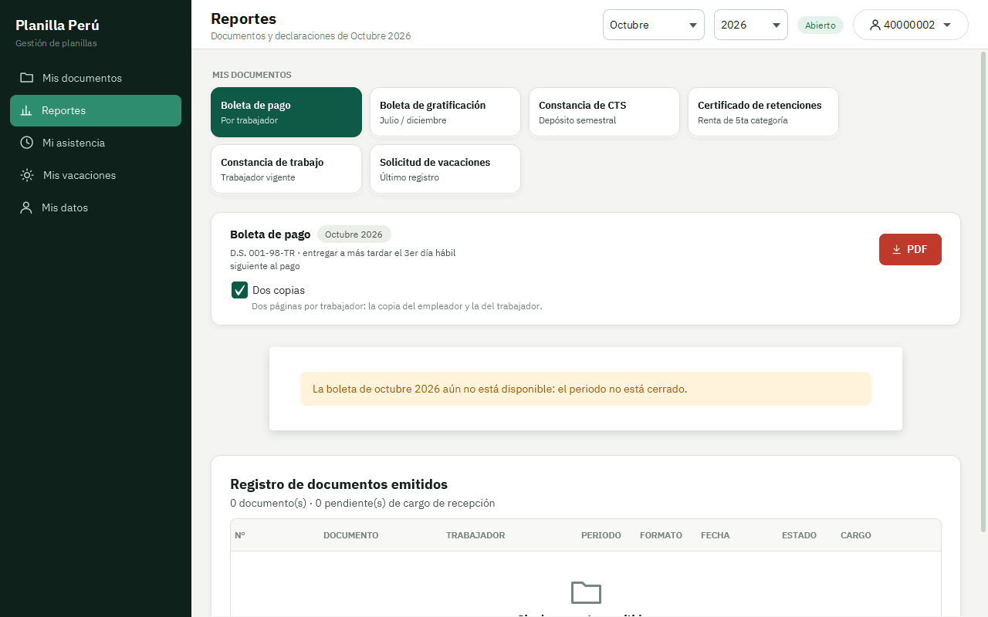
Figura 49. Reportes del trabajador

5.3 Boleta de pago del trabajador
Vista previa y descarga de la boleta de pago del trabajador.
Figura 50. Boleta de pago del trabajador

5.4 Mi asistencia
Consulta de las marcaciones y del resumen de asistencia del mes.
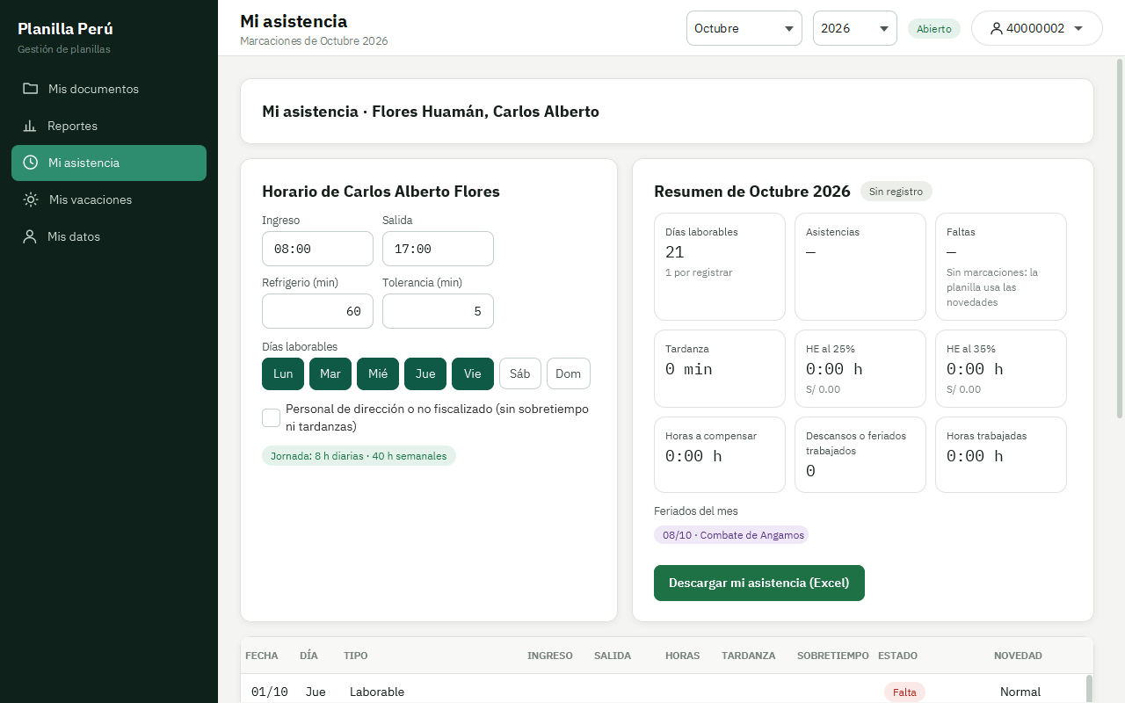
Figura 51. Mi asistencia

5.5 Mis vacaciones
Récord vacacional propio y solicitudes de vacaciones.
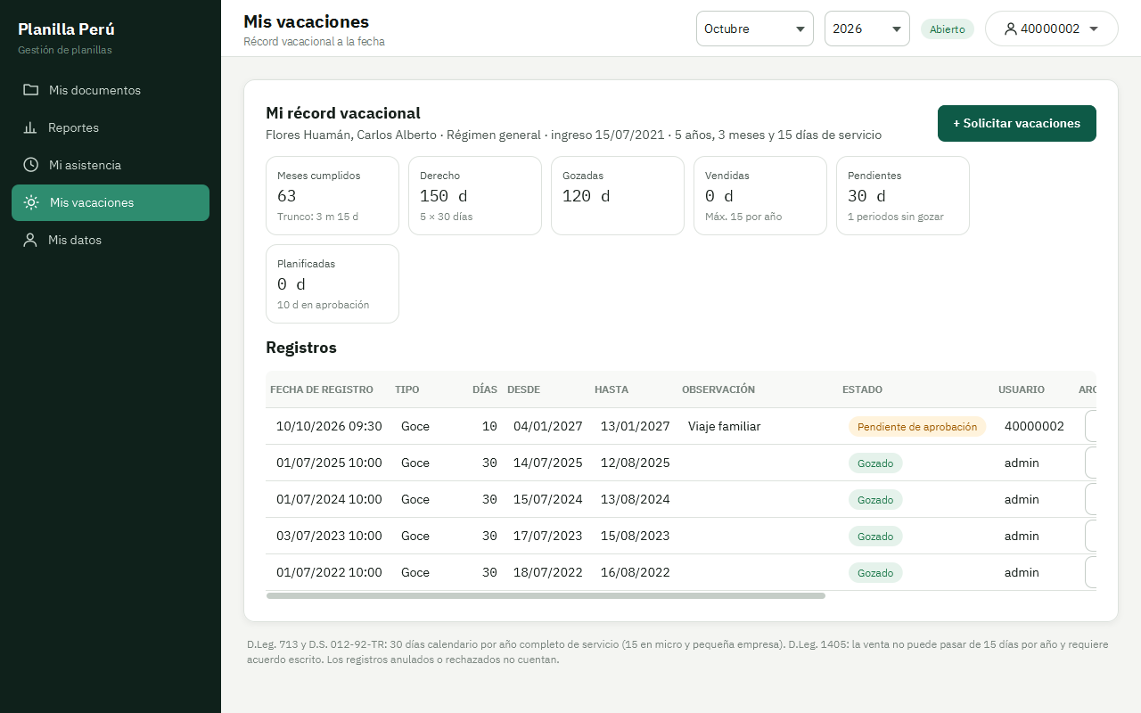
Figura 52. Mis vacaciones

5.6 Solicitar vacaciones
Formulario para que el trabajador solicite un periodo de vacaciones, que luego aprueba el aprobador.
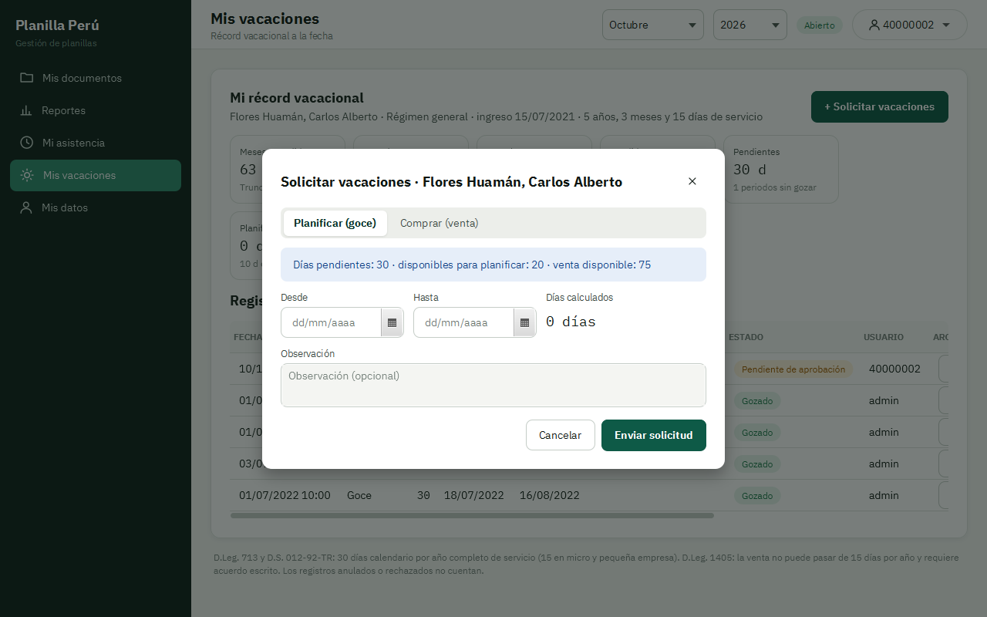
Figura 53. Solicitar vacaciones

5.7 Mis datos
Datos personales y laborales del trabajador registrados en la empresa.
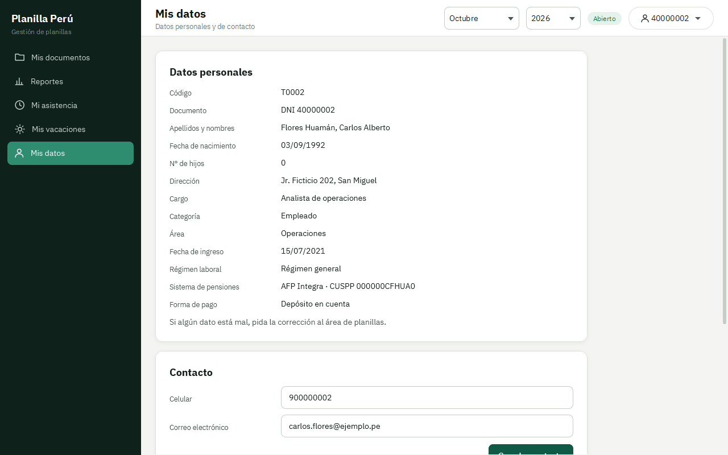
Figura 54. Mis datos

6. Diseño adaptable
La interfaz se adapta a ventanas angostas: la barra lateral y los formularios se reorganizan para conservar la legibilidad.

6.1 Ventana angosta (administrador)
Vista del administrador en una ventana de menor ancho.
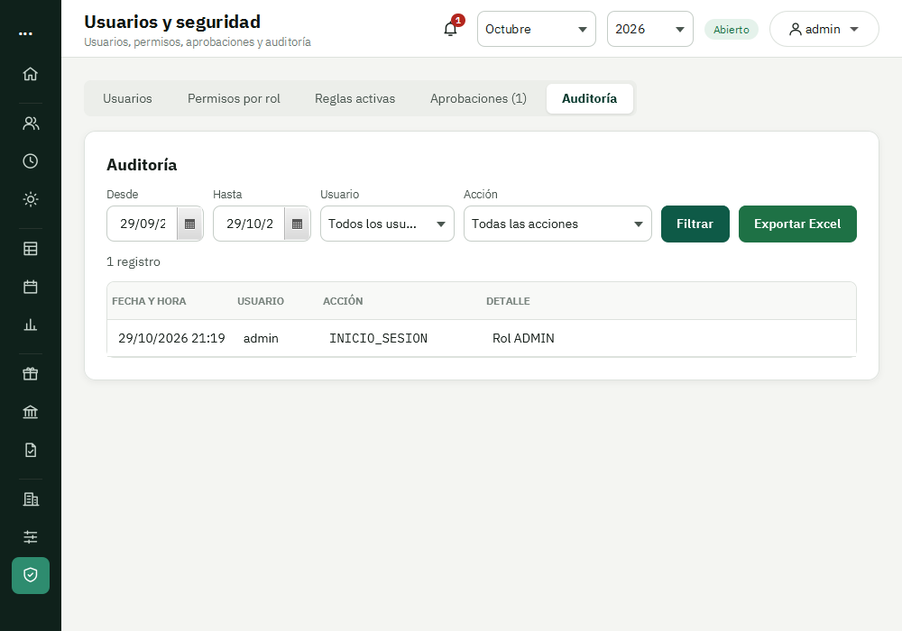
Figura 55. Ventana angosta (administrador)

6.2 Ventana angosta (trabajador)
Portal del trabajador en una ventana de menor ancho.
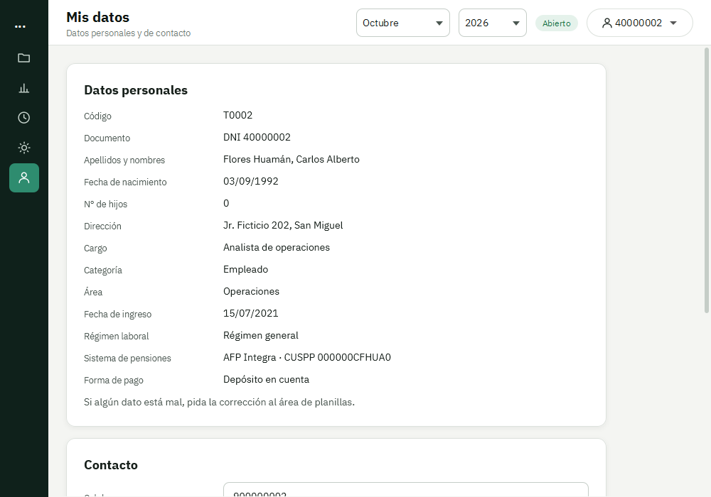
Figura 56. Ventana angosta (trabajador)

